BỘ GIÁO DỤC VÀ ĐÀO TẠO
TRƯỜNG ĐẠI HỌC QUY NHƠN

BÁO CÁO TỔNG KẾT

ĐỀ TÀI NGHIÊN CỨU KHOA HỌC SINH VIÊN

GIẢI PHÁP ỨNG DỤNG CÔNG NGHỆ
ĐIỀU KHIỂN VÀ TỰ ĐỘNG HÓA
TRONG NÔNG NGHIỆP CÔNG NGHỆ CAO
ĐỐI VỚI CÁC LOẠI NẤM

S2017.424.29

Lĩnh vực nghiên cứu: Khoa học Kỹ thuật và Công nghệ

Bình Định, 04/2018

BỘ GIÁO DỤC VÀ ĐÀO TẠO

TRƯỜNG ĐẠI HỌC QUY NHƠN

BÁO CÁO TỔNG KẾT
ĐỀ TÀI NGHIÊN CỨU KHOA HỌC SINH VIÊN

GIẢI PHÁP ỨNG DỤNG CÔNG NGHỆ
ĐIỀU KHIỂN VÀ TỰ ĐỘNG HÓA
TRONG NÔNG NGHIỆP CÔNG NGHỆ CAO
ĐỐI VỚI CÁC LOẠI NẤM

S2017.424.29

Lĩnh vực nghiên cứu: Khoa học Kỹ thuật và Công nghệ

Sinh viên thực hiện: Nguyễn Thanh Định Nam, Nữ: Nam
Dân tộc: Kinh
Lớp, khoa: Kỹ thuật điện tử-viễn thông K37A, Kỹ thuật & Công nghệ
Năm thứ: 4 /4.5
Ngành học: Kỹ thuật điện tử-viễn thông
Người hướng dẫn: Thạc sỹ Nguyễn Đình Luyện

Bình Định, 04/2018

MỤC LỤC
THÔNG TIN KẾT QUẢ NGHIÊN CỨU CỦA ĐỀ TÀI 1
1. Thông tin chung…………………………………………………………………….. 1
2. Mục tiêu đề tài……………………………………………………………………… 1
3. Tính mới và sáng tạo………………………………………………………………... 1
4. Kết quả nghiên cứu…………………………………………………………………. 1
5. Đóng góp về mặt kinh tế - xã hội, giáo dục và đào tạo, an ninh, quốc phòng và khả năng áp dụng của đề tài………………………………………………………............... 2
THÔNG TIN VỀ SINH VIÊN 4
CHỊU TRÁCH NHIỆM CHÍNH THỰC HIỆN ĐỀ TÀI 4
I. SƠ LƯỢC VỀ SINH VIÊN…………………………………………………………. 4
II. QUÁ TRÌNH HỌC TẬP…………………………………………………………… 4
TỔNG QUAN TÌNH HÌNH NGHIÊN CỨU 5
1.Lý do chọn đề tài……………………………………………………………………. 5
2.Mục tiêu……………………………………………………………………………... 5
3. Đối tượng, phạm vi nghiên cứu và phương pháp nghiên cứu………………………. 5
3.1 Đối tượng nghiên cứu 5
3.2 Phạm vi nghiên cứu 5
3.3 Phương pháp nghiên cứu 6
NỘI DUNG NGHIÊN CỨU 6
CHƯƠNG 1: CƠ SỞ LÝ THUYẾT…………………………………………………... 6
1. Tổng quan về máy tính nhúng Raspberry Pi………………………………………... 6
1.1 Giới thiệu tổng quan về Raspberry Pi 6
1.2 Sơ lược về phần cứng của Raspberry Pi 7
1.3 Giới thiệu về các hệ điều hành mà Raspberry Pi hỗ trợ 9
1.4 Cài đặt hệ điều hành cho Raspberry Pi 9
2. Vi điều khiển PIC………………………….………………………………….……10
2.1 Tổng quan về vi điều khiển PIC 10
2.2 Một số đặc tính của vi điều khiển PIC 11
2.3 Họ Vi Điều Khiển PIC 16F887 11
3. Cảm biến…………………………………………………………………………... 15
3.1 Cảm biến nhiệt độ , độ ẩm DHT22………………………………………………. 15
4.Ứng dụng Web giám sát và điều khiển hệ thống…………………………………... 17
4.1 Các ngôn ngữ lập trình sử dụng trong quá trình phát triển Web 17
4.2 Các công cụ thiết kế và phát triển ứng dụng Web 20
5. Android..................................................................................................................... 21
5.1 Giới thiệu chung 21
5.2 Giới thiệu hệ điều hành Android 22
CHƯƠNG 2: THIẾT KẾ PHẦN CỨNG VÀ CHƯƠNG TRÌNH ĐIỀU KHIỂN…... 28
2.1 Thiết kế phần cứng 28
2.1.1 Sơ đồ khối tổng quát của Node mạng cảm biến 28
2.1.2 Sơ đồ khối tổng quát của Node mạng trung tâm 32
2.2 Xây dựng chương trình điều khiển......................................................................... 33
2.2.1 Giải thuật tại Node cảm biến 33
2.2.2 Xây dựng chương trình truyền nhận dữ liệu 35
2.3. Xây dựng ứng dụng “SFarm” 37
2.4.Giải thuật xây dựng Ứng dụng Web 41
CHƯƠNG 3: KẾT QUẢ ĐẠT ĐƯỢC VÀ HƯỚNG PHÁT TRIỂN 49
3.1 Kết quả đạt được..................................................................................................... 49
3.2 Hướng phát triển đề tài........................................................................................... 51
TÀI LIỆU THAM KHẢO 51

DANH MỤC CHỮ VIẾT TẮT.

Chữ cái viết tắt/ký hiệu | Cụm từ đầy đủ
ADC | Analog-Digital Converters
API | Application Programming Interface
BOR | Brown – Out Reset
CAN | Controller Area Network
CMOS | Complementary Metal-Oxide-Semiconductor
CPU | Central Processing Unit
CSI | Camera Serial Interface
CSS | Cascading Style Sheets
DOM | Document Object Model
DSI | Display Serial Interface
DVM | Dalvik Virtual Machine
DIY | Do It Yourself
EEPROM | Electrically Erasable Programmable Read-Only Memory
GND | Ground
GPIO | General Purpose Input Output
GPL | General Public License
GPU | Graphics Processing Unit
HD | High Definition
HĐH | Hệ Điều Hành
HTML | HyperText Markup Language
HTTP | Hypertext Transfer Protocol
I/O | Input/Output
I2C | Inter-Intergrated Circuit
I2S | Inter-IC Sound
ICD | In-Circuit Debug
ICSP | In Circuit Serial Programming
LCD | Liquid Crystal Display
MCU | Multipoint Control Unit
NCKH | Nghiên cứu khoa học
PHP | PHP: Hypertext Preprocessor
PIC | Programmable Intelligent Computer
PWM | Pulse-width modulation
RAM | Random Access Memory
RDBMS | Relational Database Management System
RF | Radio Frequency
RISC | Reduced Instructions Set Computer
RX | Receive
SPI | Serial Peripheral Interface
SQL | Structured Query Language
TCP/IP | Transmission Control Protocol/Internet Protocol
TX | Transmit
UART | Universal Asynchronous Receive/Transmit
UI | User Interface
UK | United Kingdom
URL | Uniform Resource Locator
USART | Universal Asynchronous Receiver/Transmitter
USD | United States Dollar
VĐK | Vi Điều Khiển
WDI | Win32 Disk Imager
WDT | Watchdog Timer

DANH MỤC HÌNH ẢNH
Hình 1.1. Mạch Raspberry Pi 7
Hình 1.2. Các cổng giao tiếp của Raspberry Pi 8
Hình 1.3. Chân GPIO của Raspberry Pi 8
Hình 1.4. Cài đặt hệ điều hành cho Raspberry Pi 10
Hình 1.5. Sơ đồ chân họ PIC16F887 13
Hình 1.6. Sơ đồ khối PIC16F887 15
Hình 1.7. Sơ đồ khối PIC16F887 15
Hình 1.8. Cảm biến DHT11 16
Hình 1.9. Gửi bit 1 của giao tiếp One Wire 16
Hình 1.10. Gửi bit 0 của giao tiếp One Wire 17
Hình 1.11. Đọc tín hiệu của giao tiếp One Wire 17
Hình 1.12. Reset tín hiệu của giao tiếp One Wire 23
Hình 1.13. Các tầng cơ bản trong hệ điều hành Android 26
Hình 1.14. Truyền nhận hai Activity 26
Hình 2.1. Sơ đồ khối Node mạng cảm biến 28
Hình 2.2. Khối cảm biến 29
Hình 2.3. Khối hiển thị 29
Hình 2.4. Khối nguồn 30
Hình 2.5. Khối giao tiếp RF 30
Hình 2.6. Khối công suất 31
Hình 2.7. Khối điều khiển 31
Hình 2.8. Sơ đồ khối tổng quát Node trung tâm 32
Hình 2.9. Giao tiếp kết nối Pic và Raspberry Pi 33
Hình 2.10. Sơ đồ tại Node cảm biến 34
Hình 2.11. Lưu đồ truyền dữ liệu 35
Hình 2.12. Lưu đồ nhận dữ liệu 36
Hình 2.13. Sơ đồ chức năng ứng dụng 38
Hình 2.14. Hình ảnh thực tế của ứng dụng Android 40
Hình 2.15. Giao tiếp mạng HTTP 41
Hình 2.16. Giải thuật chung của Web điều khiển 42
Hình 2.17. Giải thuật lấy dữ liệu từ Rasperry Pi và lưu trữ dữ liệu vào Cơ sở dữ liệu 43
Hình 2.18. Giải thuật điều khiển bằng tay 44
Hình 2.19. Giải thuật điều khiển tự động 45
Hình 2.20. Cấu trúc Giao diện Web 46
Hình 2.21. Ảnh giao diện trang chủ 46
Hình 2.22. Giao diện điều khiển 47
Hình 2.23. Giao diện thiết lập thông số 48
Hình 2.24. Giao diện lưu trữ 49
Hình 3.1. Hình ảnh thực tế Node cảm biến 49
Hình 3.2. Hình ảnh thực tế mạch xử lý trung tâm 50

THÔNG TIN KẾT QUẢ NGHIÊN CỨU CỦA ĐỀ TÀI

1. Thông tin chung
- Tên đề tài, Mã số: Giải pháp ứng dụng công nghệ điều khiển và tự động hóa trong nông nghiệp công nghệ cao (nông nghiệp thông minh) đối với các loại nấm, Mã số: S2017.424.29
- Sinh viên thực hiện: Nguyễn Thanh Định
- Lớp: Kỹ thuật điện tử-viễn thông K37A
- Khoa: Kỹ thuật & Công nghệ Năm thứ: 4
Số năm đào tạo: 4.5
- Giảng viên hướng dẫn: Thạc sỹ Nguyễn Đình Luyện.

2. Mục tiêu đề tài
- Xây dựng hệ thống thu thập và tự động điều chỉnh các yếu tố cần thiết trong từng giai đoạn phát triển của các loại nấm.
- Xây dựng mạng cảm biến không dây, sử dụng sóng RF.
- Xây dựng Website để hiển thị, giám sát, điều khiển hệ thống.
- Xây dựng ứng dụng trên điện thoại sử dụng hệ điều hành Android để hiển thị, giám sát, điều khiển hệ thống.
- Xây dựng một hệ thống cơ sở dữ liệu các thông số môi trường tưng ứng với tựng loại nấm, từng vùng miền.

3. Tính mới và sáng tạo
- Hệ thống mạng cảm biến không dây RF-MESH với Node điều khiển trung tâm dùng Raspberry Pi và các Node dùng vi điều khiển PIC 16F887.
- Website để hiển thị giá trị các thông số từ các Node cảm biến gửi về và điều khiển các thiết bị ở tại các Node này, đồng thời lưu trữ các giá trị đó trong một cơ sở dữ liệu.
- Ứng dụng trên điện thoại sử dụng hệ điều hành Android để hiển thị và điều khiển.
- Có hai chế độ hoạt động: tự động và thủ công.

4. Kết quả nghiên cứu
- Hoàn thành thiết kế, sử dụng đường truyền sóng vô tuyến tầm ngắn RF-Mesh.
- Ứng dụng thành công Raspberry Pi và PIC 16F887 vào hệ thống.
- Xây dựng thành công Website theo yêu cầu đề ra.
- Xây dựng thành công ứng dụng chạy trên điện thoại dùng hệ điều hành Android.
- Hoàn thành tổng thể hệ thống ứng dụng công nghệ điều khiển và tự động hóa trong nông nghiệp công nghệ cao (nông nghiệp thông minh) đối với các loại nấm.

5. Đóng góp về mặt kinh tế - xã hội, giáo dục và đào tạo, an ninh, quốc phòng và khả năng áp dụng của đề tài
- Hệ thống giám sát, điều khiển và tự động hóa trong nông nghiệp thông minh giúp chủ trang trại dễ dàng điều khiển, theo dõi, giám sát toàn bộ trang trại.
- Quản lý trang trại mọi lúc mọi nơi, dù ở bất kỳ đâu chỉ cần có máy tính hoặc điện thoại kết nối Internet.
- Tăng năng suất và chất lượng.
- Tăng vụ mùa sản xuất.
- Tiết kiệm thời gian, chi phí nhân công để sản xuất, quản lý trang trại.
- Nắm bắt nhanh chóng sự biến động môi trường để kịp thời xử lý.
- Lưu trữ một kho dữ liệu với tất cả các loại cây trồng vật nuôi qua từng mùa vụ, từ đó phân tích và đánh giá để cải thiện năng suất sản lượng mùa vụ sau.
- Tối ưu hóa giao diện giám sát và điều khiển cả trên máy tính và Smartphone đơn giản, dễ dàng nhất đến với người dùng.
- Hệ thống không chỉ được ứng dụng trong nông nghiệp mà còn được mở rộng ứng dụng trong nhiều lĩnh vực khác như Smarthome, y tế...
Ngày tháng năm
Sinh viên chịu trách nhiệm chính
(ký, họ và tên)

Nhận xét của người hướng dẫn về những đóng góp khoa học của sinh viên thực hiện đề tài:

Ngày tháng năm
Trưởng khoa  (ký, họ và tên) | Giảng viên hướng dẫn  (ký, họ và tên)

THÔNG TIN VỀ SINH VIÊN

CHỊU TRÁCH NHIỆM CHÍNH THỰC HIỆN ĐỀ TÀI

I. SƠ LƯỢC VỀ SINH VIÊN
Ảnh 4x6
Họ và tên: Nguyễn Thanh Định
Sinh ngày: 20 tháng 06 năm 1996
Nơi sinh: Nhơn Phú, Quy Nhơn, Bình Định
Lớp: Kỹ thuật điện tử-viễn thông K37A Khóa: 37
Khoa: Kỹ thuật và công nghệ
Địa chỉ liên hệ: Nhơn Phú, Quy Nhơn, Bình Định
Điện thoại: 01646527274 Email: thanhdinhit1280@gmail.com

II. QUÁ TRÌNH HỌC TẬP
* Năm thứ 1:
Ngành học: Điện tử, Viễn thông Khoa: Kỹ thuật và Công nghệ
Kết quả xếp loại học tập: Khá
Sơ lược thành tích: Không có
* Năm thứ 2:
Ngành học: Điện tử, Viễn thông Khoa: Kỹ thuật và Công nghệ
Kết quả xếp loại học tập: Khá
Sơ lược thành tích: Không có
* Năm thứ 3:
Ngành học: Điện tử, Viễn thông Khoa: Kỹ thuật và Công nghệ
Kết quả xếp loại học tập: Khá
Sơ lược thành tích: Đạt thành tích xuất sắc trong phong trào Đoàn, giải nhì cuộc thi thủ lĩnh Câu lạc bộ sinh viên.
* Năm thứ 4:
Ngành học: Điện tử, Viễn thông Khoa: Kỹ thuật và Công nghệ
Kết quả xếp loại học tập: Khá
Sơ lược thành tích: Đạt giải nhất cuộc thi Sáng tạo kỹ thuật, giải nhất cuộc thi ý tưởng khởi nghiệp sinh viên, đạt thành tích xuất sắc trong công tác Hội.

Ngày tháng năm 2018
Trưởng khoa  (ký, họ và tên) | Sinh viên chịu trách nhiệm chính  (ký, họ và tên)

TỔNG QUAN TÌNH HÌNH NGHIÊN CỨU

1.Lý do chọn đề tài
- Sự biến đổi khí hậu đã và đang tác động xấu đến nông nhiệp, các yếu tố môi trường thay đổi, đòi hỏi phải có một hệ thống giám sát và điều khiển các thiết bị để cân bằng các yếu tố đó.
- Xu hướng cuộc cách mạng khoa học kỹ thuật 4.0.
- Cần nâng cao chất lượng nấm và giảm chi phí lao động.

2.Mục tiêu
Đề tài nghiên cứu nhằm đạt được các mục tiêu sau:
- Cung cấp giải pháp thông minh trong việc theo dõi và điều khiển tự động trong trang trại nấm.
- Xây dựng được hệ thống mạng cảm biến thu thập dữ liệu trong nhà nấm và gửi về người sử dụng.
- Xây dựng hệ thống điều khiển thiết bị trong trại nấm từ xa thông qua máy tính hoặc thiết bị di động .
- Thu thập dữ liệu về các thông số môi trường để lưu trữ và phân tích cho những mùa vụ sau.
- Việc nghiên cứu về đề tài sẽ giúp chúng ta hiểu được những thuận lợi, khó khăn trong trồng nấm. Ngoài ra các công nghệ điều khiển không dây đang được sử dụng hiện nay.
- Tối ưu hóa giao diện giám sát và điều khiển cả trên máy tính và Smartphone đơn giản, dễ dàng nhất đến với người dùng.

3. Đối tượng, phạm vi nghiên cứu và phương pháp nghiên cứu

3.1 Đối tượng nghiên cứu
- Giám sát các thông số môi trường và điều khiển thiết bị trong nhà nấm từ xa thông qua Internet với máy tính nhúng Raspberry Pi làm bộ phận trung tâm.
- Nhóm các cảm biến: cảm biến nhiệt độ, độ ẩm.
- Nhóm các thiết bị độ ẩm: quạt hút, bơm phun sương, bơm nước.
- Nhóm các thiết bị nhiệt độ: quạt thổi, đèn gia nhiệt.
- Nhóm các thiết bị giám sát: điện thoại, máy tính có kết nối Internet.

3.2 Phạm vi nghiên cứu
Xây dựng hệ thống giám sát và điều khiển tự động trong nhà nấm từ xa bằng thiết bị di động. Hệ thống bao gồm:
- Giám sát: giám sát thông thường và giám sát tự động
- Điều khiển: điều khiển thông thường và điều khiển tự động.
.

3.3 Phương pháp nghiên cứu
Các phương pháp chủ yếu được sử dụng trong dự án: phương pháp tiếp cận, phân loại và tổng hợp hóa lý thuyết, phương pháp quan sát, phương pháp thực nghiệm khoa học, phương pháp phân tích và tổng kết kinh nghiệm,…
* Thu thập dữ liệu:
Thu thập các thông số môi trường từ các cảm biến thông qua máy tính nhúng Raspberry Pi 3.
* Phương pháp quan sát:
Quan sát các dữ liệu gửi về từ các cảm biến để có cơ sở điều khiển các thiết bị tác động ngược trở lại môi trường.
* Phương pháp thực nghiêm khoa học:
Thực hiện điều chỉnh các thiết bị và quan sát các thông số môi trường được trả về để kiểm tra sự tương tác giữa các thiết bị và môi trường.
* Phương pháp phân loại và tổng hợp hóa lý thuyết:
Tiến hành phân loại các tài liệu lý thuyết thu thập được theo từng hạng mục, sau đó sắp xếp lại theo trình tự từ cơ bản đến nâng cao, từ đơn giản đến phức tạp để có cái nhìn tổng quan và logic hơn, dễ nghiên cứu.

NỘI DUNG NGHIÊN CỨU

CHƯƠNG 1: CƠ SỞ LÝ THUYẾT

1. Tổng quan về máy tính nhúng Raspberry Pi

1.1 Giới thiệu tổng quan về Raspberry Pi
Raspberry Pi là chiếc máy tính nhúng có kích thước nhỏ được tích hợp nhiều phần cứng mạnh mẽ, có thể cài đặt được nhiều ứng dụng trên nó. Với giá chỉ vài chục USD, Raspberry Pi hiện đang là máy tính nhúng nổi bật nhất hiện nay. Ban đầu, tổ chức Raspberry Pi Foundation phát triển dự án Raspberry Pi với mục tiêu chính là giảng dạy máy tính cho trẻ em và tạo ra một công cụ giá rẻ để sinh viên nghiên cứu học tập. Tuy nhiên, sau khi xuất hiện, Raspberry Pi được cộng đồng người sử dụng đánh giá cao về tính ứng dụng với phần cứng được hỗ trợ tốt, Raspberry Pi đã nhanh chóng phát triển một cách rộng rãi. Raspberry Pi phù hợp cho những ứng dụng cần khả năng xử lý mạnh mẽ, đa nhiệm hoặc giải trí và đặc biệt cần chi phí thấp. Hiện nay đã có hàng ngàn ứng dụng đa dạng được cài đặt trên Rasberry Pi.
Tổ chức Raspberry Pi Foundation được thành lập năm 2009, và cùng với sự giúp đỡ của 3 hãng cung cấp linh kiện điện tử lớn là EGOMAN, QSIDA, SONY phát triển lên Raspberry Pi. Trên thế giới, bạn có thể tìm mua tại những nhà phân phối của hãng như EGOMAN, ELEMENT14 hoặc RS Component. Hiện tại máy tính nhúng Raspberry Pi cũng đã được bán tại các của hàng linh kiện điện tử ở Việt Nam.
Raspberry Pi không thay thế hoàn toàn hệ thống máy tính để bàn hoặc máy tính xách tay . Không thể cài đặt hệ điều hành (HĐH) Windows (trừ Windows 10 IoT) hay MAC OS trên đó vì vi xử lý BCM2835 dựa trên cấu trúc ARM nên không hỗ trợ mã x86/x64 , nhưng vẫn có thể chạy HĐH Linux trên nó với môi trường Desktop và các tác vụ khác như soạn thảo, truy cập Internet trên trình duyệt. Tuy nhiên Raspberry Pi là một thiết bị đa năng đáng ngạc nhiên với nhiều phần cứng có giá thành rẻ nhưng rất hoàn hảo cho những hệ thống điện tử , những dự án DIY , thiết lập hệ thống tính toán rẻ tiền cho những bài học trải nghiệm lập trình.

1.2 Sơ lược về phần cứng Raspberry Pi 3
Trong phạm vi đề tài này sử dụng máy tính nhúng Raspberry Pi phiên bản 3 mẫu B (Raspberry Pi 3 Model B).
- Sản xuất tại: nhà máy Sony tại Anh (UK) hoặc Sony tại Nhật (Japan), chính hãng RS Components.
- 1GB RAM (LPDDR2 SDRAM).
- Máy tính nhúng tích hợp Wifi – 2.4 GHz, Bluetooth 4.1.
- 01 cổng HDMI cho đầu ra âm thanh, video số.
- 40 chân GPIO
- 04 cổng USB 2.0
- 01 cổng Enthernet LAN
- 01 Đầu kết nối âm thanh và ngõ kết hợp âm thanh 3,5 mm
- Vi xử lý hình ảnh VideoCore IV đa phương tiện lõi đồ họa 3D @ 400MHz / 300MHz
- 01 khe cắm thẻ nhớ MicroSD.
- Giao tiếp với camera qua CSI
- Hỗ trợ hiển thị DSI
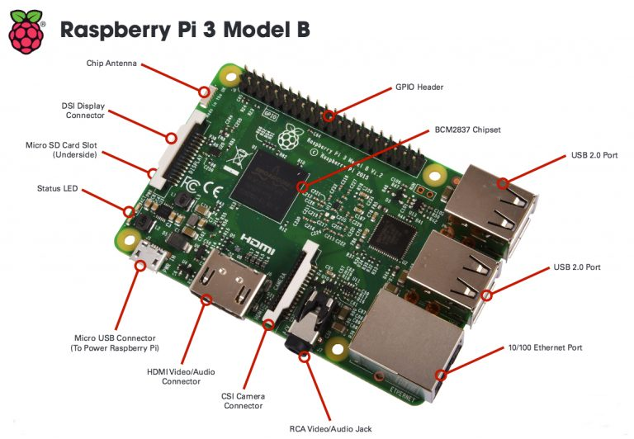
Hình 1.1 Máy tính nhúng Raspberry Pi

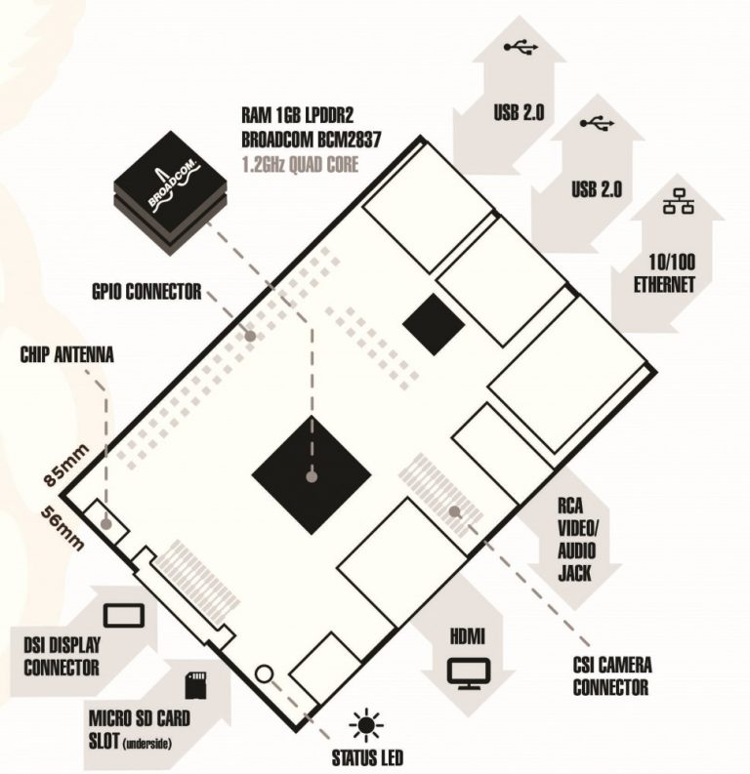
Hình 1.2. Các cổng giao tiếp ngoại vi trên Raspberry Pi

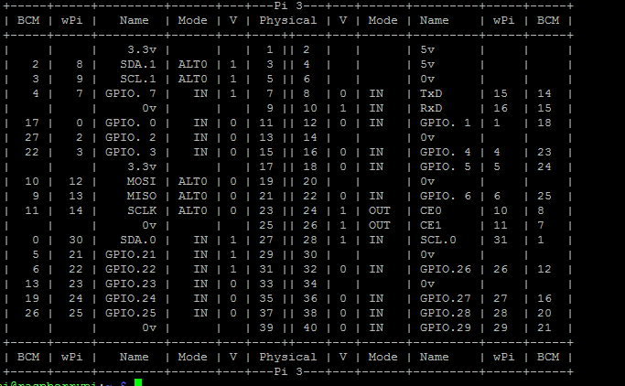
Hình 1.3 Chân GPIO của Raspberry Pi
*Một số ưu nhược điểm của Raspberry Pi 3:
Ưu điểm:
- Giá thành rẻ.
- Nhỏ gọn.
- Siêu tiết kiệm điện.
- Đa tác vụ, phục vụ cho nhiều mục đích khác nhau.
- Khả năng hoạt động liên tục 24/7.
- Dễ dàng cài đặt.
- Được tích hợp sẵn Wifi và Bluetooth BLE giúp tiết kiệm năng lượng.
Nhược điểm:
- Người sử dụng cần phải có kiến thức cơ bản về HĐH Linux, ngôn ngữ lập trình Python (MicroPython), điện tử, lập trình hệ thống nhúng.
- Cần phải có giải pháp tản nhiệt cho Raspberry Pi để nó không bị quá nóng trong quá trình hoạt động xuyên suốt gây hư hỏng cho chính nó.

1.3 Giới thiệu về các hệ điều hành mà Raspberry Pi hỗ trợ
- Các HĐH hỗ trợ cho Raspberry Pi bao gồm : Raspbian, Arch Linux ARM, OSMC, OpenELEC, Snappy Ubuntu Core, Ubuntu MATE, Debian Jessie, Windows 10 IoT.
- Raspbian : Đây là một hệ điều hành thuận tiện cho việc cài đặt và sử dụng với sự hỗ trợ lớn từ cộng đồng mã nguồn mở trên thế giới. Raspbian là một HĐH đơn giản và thân thiện. Hiện nay HĐH Rasbian có hai phiên bản là NOOBS và Rasbian.

1.4 Cài đặt hệ điều hành cho Raspberry Pi
Để cài đặt HĐH cho Raspberry Pi cần:
- Phần mềm Win32 Disk Imager (WDI) hoặc các phần mềm có chức năng ghi đĩa tương đương.
- Một thẻ nhớ MicroSD có dung lượng bộ nhớ tối thiểu 4GB. Theo khuyến nghị từ nhà sản xuất nên sử dụng thẻ MicroSD dung lượng 8GB Class 10 trở lên để có dung lượng đảm bảo và tốc độ tốt nhất.
Các bước cài đặt HĐH cho Raspberry Pi:
Bước 1: Chèn thẻ MicroSD vào đầu đọc thẻ ở máy tính và kiểm tra tên ổ được gán cho thẻ nhớ (ví dụ ổ H), tránh nhầm ổ đĩa dẫn đến mất dữ liệu vì phần mềm sẽ ghi dữ liệu lên thẻ nhớ sẽ định dạng lại thẻ nhớ, việc này gây mất toàn bộ dữ liệu có sẵn trên thẻ.
Bước 2: Mở phần mềm Win32DiskImager, phần mềm này có thể tải về và chạy ngay, không cần cài đặt.
Bước 3: Lựa chọn File chứa hệ điều hành Raspbian đã tải về. (Lưu ý, HĐH cần phải ở định dạng .img. Thông thường, HĐH của Raspberry Pi được nén dưới dạng .zip hoặc .tar.gz, … Khi tải về cần giải nén nó ra để có định dạng .img). Sau đó lựa chọn ổ đĩa của thẻ nhớ cần ghi.

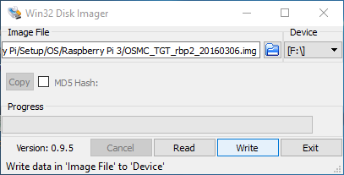
Hình 1.4 Cài đặt hệ điều hành cho Raspberry Pi

Sau khi quá trình ghi dữ liệu lên thẻ nhớ hoàn thành, cắm thẻ nhớ đã ghi HĐH vào khe chứa thẻ nhớ trên Raspberry Pi và cấp nguồn 5V DC cho mạch. Khi được cấp nguồn và có thẻ nhớ trong khe chứa thẻ, Raspberry Pi sẽ tự khởi động mà không cần sự tác động nào khác.

2. Vi điều khiển PIC

2.1 Tổng quan về vi điều khiển PIC

PIC, được sản xuất bởi công ty Microchip Technology. Thế hệ PIC đầu tiên là PIC 1650 được phát triển bởi Microelectronic Division thuộc General Instrument.
PIC là viết tắt của “Programable Intelligent Computer”, thuộc họ vi điều khiển RISC. General Instruments đặt tên cho dòng sản phẩm đầu tiên là PIC 1650, được dùng để giao tiếp với các thiết bị ngoại vi cho máy chủ bit CP1600, vì vậy người ta cũng gọi PIC với cái tên “Peripheral Interface ControlLer” - bộ điều khiển giao tiếp ngoại vi.
CP1600 là một CPU mạnh nhưng lại yếu về các hoạt động xuất nhập vì vậy PIC-8bit được phát triển vào khoảng năm 1975 để hỗ trợ cho hoạt động xuất nhập của CP1600.
Bộ nhớ ROM để chứa mã, mặc dù khái niệm RISC chưa được sử dụng thời bấy giờ, nhưng PIC thật sự là một vi điều khiển với kiến trúc RISC, chạy một lệnh với chu kỳ máy – gồm 4 chu kỳ của bộ dao động.
Năm 1985, General Instruments bán công nghệ vi điện tử của họ, và chủ sở hữu mới hủy bỏ hầu hết các dự án – lúc đó đã quá lỗi thời. Tuy nhiên PIC được bổ sung EEPROM để tạo thành một bộ điều khiển vào ra và lập trình được.
Ngày nay rất nhiều dòng PIC được xuất xưởng với hàng loạt các Module ngoại vi tích hợp sẵn (như USART, PWM, ADC, …) với bộ nhớ từ 512 Word đến 32KWord.

2.2 Một số đặc tính của vi điều khiển PIC
Hiện nay có khá nhiều dòng PIC và có rất nhiều sự khác biệt về phần cứng, nhưng chúng ta có thể điểm qua một số điểm chính như sau:
- CPU 8/16 bit, xây dựng theo kiến trúc Harvard có sửa đổi.
- Có bộ nhớ Flash và ROM có thể tùy chọn từ 256 byte đến 256 Kbyte.
- Có các cổng xuất/ nhập ( I/O ports).
- Có timer 8/16 bit.
- Có các chuẩn giao tiếp đồng bộ/không đồng bộ USART.
- Có các bộ chuyển đổi ADC 10/12 bit.
- Có các bộ so sánh điện áp (Voltage Comparators).
- Có các khối Capture/Compare/PWM.
- Có hỗ trợ giao tiếp LCD.
- Có MSSP Peripheral dùng cho các giao tiếp I2C, SPI, I2S.
- Có bộ nhớ nội EEPROM, có thể ghi/xóa một triệu lần.
- Có khối điều khiển, đọc động cơ Encoder.
- Có hỗ trợ giao tiếp USB.
- Có hỗ trợ điều khiển Ethernet.
- Có hỗ trợ giao tiếp CAN.

2.3 Họ Vi Điều Khiển PIC 16F887
Đặc điểm thực thi tốc độ cao CPU RISC của họ vi điều khiển PIC16F87XA là :
- Chỉ gồm 35 lệnh đơn.
- Tất cả các lệnh là 1 chu kỳ trừ chương trình con là 2 chu kỳ.
- Tốc độ hoạt động:
* DC - 20MHz ngõ vào xung clock.
* DC - 200ns/chu kì lệnh.
- Dung lượng của bộ nhớ chường trình Flash là 8Kx14words.
- Dung lượng của bộ nhớ dữ liệu RAM là 368x8 bytes
- Dung lượng của bộ nhớ dữ liệu EEPROM là 256x8bytes.

2.3.1 Các đặc tính ngoại vi
- Timer0: là bộ định thời timer/counter 8 bit có bộ chia trước.
- Timer1: là bộ định thời timer/counter 16 bit có bộ chia trước, có thể đếm khi CPU đang ở trong chế độ ngủ với nguồn xung từ thạch anh nội hoặc nguồn xung bên ngoài.
- Timer2: Bộ định thời timer/counter 8 bit với thanh ghi 8bit, chia trước và Postscaler.
- Hai khối Capture, Compare, PWM.
- Capture có độ rộng 16-bit, độ phân giải 12.5ns.
- Compare có độ rộng 16-bit, độ phân giải 200ns.
- Độ phân giải lớn nhất của PWM là 10-bit.

2.3.2 Các đặc tính về tương tự
- Có 8 kênh chuyển đổi từ tín hiệu tương tự thành tín hiệu số ADC 10-bit.
- Khối so sánh điện áp tương tự:
    - Hai bộ so sánh tương tự
    - Khối tạo điện áp chuẩn Vref tích hợp bên trong có thể lập trình.
    - Đa hợp ngõ vào lập trình từ ngõ vào của CPU với điện áp chuẩn bên trong.
    - Các ngõ ra của bộ so sánh có thể truy xuất từ bên ngoài.

2.3.3 Các đặc tính đặc biệt của vi điều khiển
- Bộ nhớ chương trình Enhanced Flash cho phép xóa/ghi 100.000 lần.
- Bộ nhớ dữ liệu EEPROM cho phép xóa/ghi 1.000.000 lần.
- Bộ nhớ EEPROM có thể lưu trữ dữ liệu hơn 40 năm và có thể tự lập trình lại dưới sự điều khiển của phần mềm.
- Mạch lập trình nối tiếp ICSP thông qua 2 chân (In-circuit Serial Programming).
- Nguồn sử dụng là nguồn đơn 5V cấp cho mạch lập trình nối tiếp.
- Có Watchdog timer (WDT) với bộ dao động RC tích hợp sẵn trên chip.
- Có thể lập trình mã bảo mật.
- Có thể hoạt động ở chế độ Sleep để tiết kiệm năng lượng.
- Có thể lựa chọn bộ dao động.
- Có mạch điện gỡ rối ICD (In-Circuit Debug) thông qua 2 chân.
- Công nghệ CMOS có đặt tính công suất thấp, công nghệ bộ nhớ Flash/EEPROM tốc độ cao. Điện áp hoạt động từ 2V đến 5.5V và tiêu tốn năng lượng thấp. Phù hợp với nhiệt độ làm việc trong công nghiệp và thương mại.
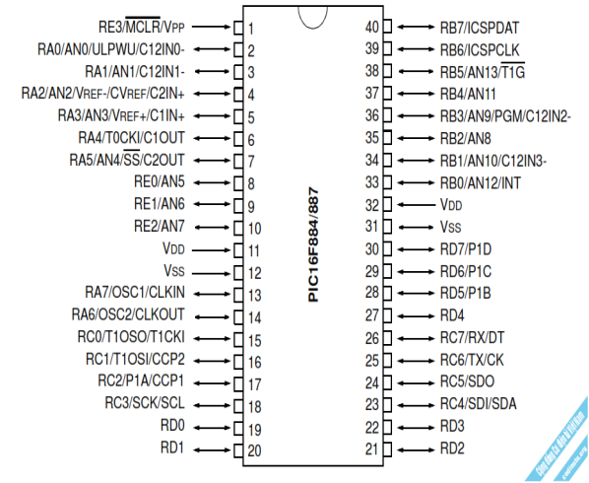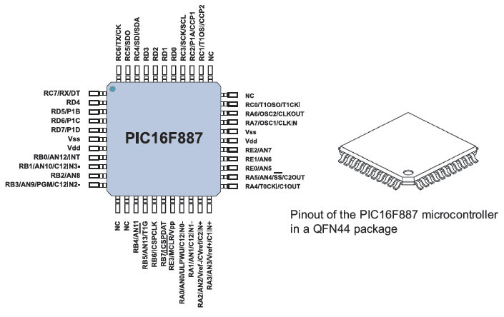

Hình 1.5. Sơ đồ chân họ PIC16F887

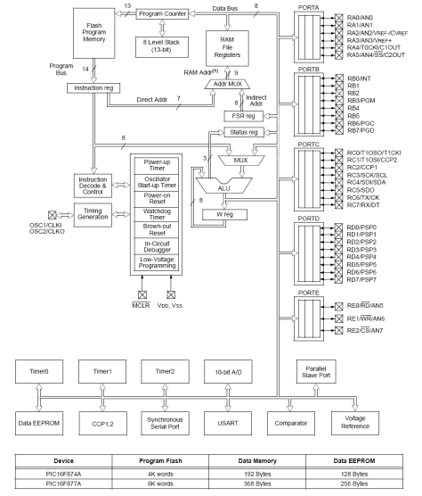

Hình 1.6. Sơ đồ khối PIC16F887

3. Cảm biến

3.1 Cảm biến nhiệt độ , độ ẩm DHT22
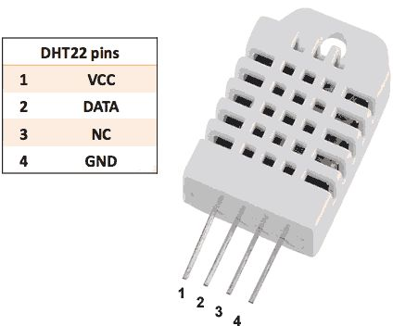
Hình 1.7 Cảm biến DHT22
Cảm biến nhiệt độ, độ ẩm DHT22 là cảm biến thông dụng hiện nay vì chi phí rẻ và rất dễ lấy dữ liệu thông qua giao tiếp One Wire (giao tiếp Digital 1 dây truyền dữ liệu duy nhất ) so với DHT11 và phiên bản giá rẻ hơn thì DHT22 có độ chính xác cao hơn, khoảng đo rộng hơn rất nhiều.
Thông tin kỹ thuật:
- Nguồn nuôi: 3VDC ~ 5 VDC
- Dòng sử dụng: 2.5mA (max) (khi truyền dữ liệu).
- Đo tốt ở độ ẩm 100%RH với sai số 2-5%
- Đo tốt ở nhiệt độ -40 đến 80 ⁰C
- Kích thước 27 mm x 59 mm x 13.5 mm
- 4 chân, khoảng cách chân 0.1’’
* Giao tiếp One Wire với vi điều khiển
Chuẩn giao tiếp 1 dây (One Wire) do hãng Dallas giới thiệu. Trong chuẩn giao tiếp
này chỉ cần 1 dây để truyền tín hiệu và làm nguồn nuôi.
Là chuẩn giao tiếp không đồng bộ và bán song công (Half-duplex). Trong giao tiếp này tuân theo mối liên hệ chủ tớ một cách chặt chẽ. Trên một Bus có thể gắn 1 hoặc nhiều thiết bị tớ, nhưng chỉ có một chủ có thể kết nối đến Bus này.
Bus dữ liệu khi ở trạng thái rãnh (khi không có dữ liệu trên đường truyền) phải ở mức cao do vậy Bus dữ liệu phải được kéo lên nguồn thông qua một điện trở. Giá trị điện trở này có thể tham khảo trong datasheet của thiết bị / các thiết bị Tớ.
Tín hiệu trên Bus One Wire chia thành các khe thời gian 60 µs. 1 bit dữ liệu được truyền trên Bus dựa trên khe thời gian (Time Slots). Các thiết bị Tớ cho phép có thời gian nền có một chút khác biệt từ thời gian nền danh nghĩa. Tuy nhiên đối với thiết bị Chủ cần có bộ định thời với độ chính xác cao, để đảm bảo giao tiếp đúng với các thiết bị salve có thời gian nền khác biệt. Do đó rất quan trọng để tuân theo giới hạn thời gian mô tả trong các phần sau.
Bốn thao tác hoạt động cơ bản của Bus One Wire là Reset/Presence, gửi bit 1, gửi bit 0, và đọc bit . Thao tác byte như gửi byte và đọc byte dựa trên thao tác từng bit.
Gửi bit 1 (“Write 1” signal) Thiết bị Chủ kéo Bus xuống mức thấp trong khoảng 1 đến 15µs. Sau đó nhả Bus (Releases The Bus) cho đến hết phần còn lại của khe thời gian.
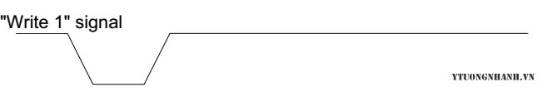
Hình 1.8. Gửi bit 1 của giao tiếp One Wire
Gửi bit 0 ("Write 0" signal)
Kéo Bus xuống mức thấp trong ít nhất 60µs, với chiều dài tối đa là 120 µs
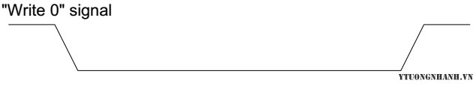
Hình 1.9. Gửi bit 0 của giao tiếp One Wire
Lưu ý: giữa các lần gửi bit (0 hoặc 1), phải có khoảng thời gian phục hồi Bus (Recovery Time) tối thiểu 1 µs
Đọc bit:
Thiết bị Chủ kéo Bus xuống mức thấp từ 0 - 15µs. Khi đó thiết bị Tớ sẽ giữ Bus ở mức thấp nếu muốn gửi bit 0, Nếu muốn gửi bit 1 đơn giản là nhả Bus. Bus nên lấy mẫu 15 µs sau khi Bus kéo xuống mức thấp.
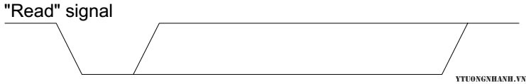
Hình 1.10. Đọc tín hiệu của giao tiếp One Wire
"Reset/Presence":
Tín hiệu reset và Presence (Báo hiện điện) được trình bày như hình bên dưới. Thiết bị Chủ kéo Bus xuống thấp ít nhất 8 khe thời gian (tức là 480 µs) và sau đó nhả Bus. Khoảng thời gian Bus ở mức thấp đó gọi là tín hiệu Reset. Nếu có thiết bị Tớ gắn trên Bus nó sẽ trả lời bằng tín hiệu Presence tức là thiết bị tớ sẽ kéo Bus xuống mức thấp trong khoảng thời gian 60µs. Nếu không có tín hiệu Presence, thiết bị Chủ sẽ hiểu rằng không có thiết bị Tớ nào trên Bus, và các giao tiếp tiếp theo sẽ không thể diễn ra.
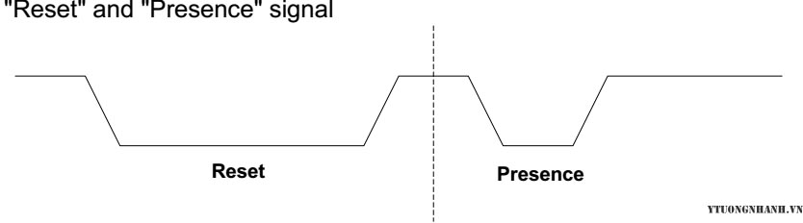
Hinh 1.11 Reset tín hiệu của giao tiếp One Wire

4.Ứng dụng Web giám sát và điều khiển hệ thống

4.1 Các ngôn ngữ lập trình sử dụng trong quá trình phát triển Web
Một Website “động” hay một ứng dụng Web cần có 2 phần chính: giao diện người dùng (User Interface hay Front-End) và phần xử lý dữ liệu ở phía sau (Back-End).

4.1.1 Phần giao diện người dùng (User Interface/Front-End):
Để tạo nên giao diện cơ bản sử dụng 2 ngôn ngữ: ngôn ngữ đánh dấu siêu văn bản HTML (HyperText Markup Language) và ngôn ngữ làm nhiệm vụ Markup cho giao diện – CSS (Cascading Style Sheets).
- HTML
HTML (HyperText Markup Language – ngôn ngữ siêu văn bản) là một trong các loại ngôn ngữ được sử dụng trong lập trình Web. Khi truy cập một trang Web cụ thể là Click vào các đường Link, người dùng sẽ được dẫn tới nhiều trang các nhau, và các trang này được gọi là một tài liệu HTML (tập tin HTML). Một trang HTML như vậy được cấu thành bởi nhiều phần tử HTML nhỏ và được quy định bằng các thẻ “tag”. Ở cuối các trang HTML thường hay có đuôi là “.HTML” hoặc “.HTM”
HTML là ngôn ngữ lập trình Web được đánh giá là đơn giản. Mọi trang Web, mọi trình duyệt Web đều có thể hiển thị tốt ngôn ngữ HTML. Hiện nay, phiên bản mới nhất của HTML là HTML 5 với nhiều tính năng tốt và chất lượng hơn so với các phiên bản HTML cũ.
Ưu điểm nổi trội nhất và cũng là thế mạnh của HTML là khả năng xây dựng cấu trúc và khiến trang Web đi vào quy củ một hệ thống hoàn chỉnh. HTML chứa những yếu tố cần thiết mà dù Website có thuộc thể loại nào, giao tiếp với ngôn ngữ lập trình nào để xử lý dữ liệu thì nó vẫn phải cần đến ngôn ngữ HTML để hiển thị nội dung cho người truy cập.
- CSS
CSS là chữ viết tắt của Cascading Style Sheets, nó là một ngôn ngữ được sử dụng để tìm và định dạng lại các phần tử được tạo ra bởi các ngôn ngữ đánh dấu (ví dụ như HTML). Nếu HTML đóng vai trò định dạng các phần tử trên Website như việc tạo ra các đoạn văn bản, các tiêu đề, bảng,…thì CSS sẽ giúp thêm “phong cách” vào các phần tử HTML đó như đổi màu sắc trang, đổi màu chữ, thay đổi cấu trúc,…rất nhiều.

- Javascript
JavaScript là một ngôn ngữ lập trình đa nền tảng (cross-platform), ngôn ngữ lập trình kịch bản, hướng đối tượng. JavaScript là một ngôn ngữ nhỏ và nhẹ (small and lightweight). Khi nằm bên trong một môi trường (host environment), JavaScript có thể kết nối tới các object của môi trường đó và cung cấp các cách quản lý chúng (object).
JavaScript chứa các thư viện tiêu chuẩn cho các object, ví dụ như: Array, Date, và Math, và các yếu tố cốt lõi của ngôn ngữ lập trình như: toán tử (operators), cấu trúc điều khiển (control structures), và câu lệnh. JavaScript có thể được mở rộng cho nhiều mục đích bằng việc bổ sung thêm các object; ví dụ:
- Client-side JavaScript - JavaScript phía máy khách, JavaScript được mở rộng bằng cách cung cấp các object để quản lý trình duyệt và Document Object Model (DOM) của nó. Ví dụ, phần mở rộng phía máy khách cho phép một ứng dụng tác động tới các yếu tố trên một trang HTML và phản hồi giống các tác động của người dùng như click chuột, nhập form, và chuyển trang.
- Server-side JavaScript - JavaScript phía Server, JavaScript được mở rộng bằng cách cung cấp thêm các đối tượng cần thiết để để chạy JavaScript trên máy chủ. Ví dụ, phần mở rộng phía Server này cho phép ứng dụng kết nối với cơ sở dữ liệu (Database), cung cấp thông tin một cách liên tục từ một yêu cầu tới phần khác của ứng dụng, hoặc thực hiện thao tác với các tập tin trên máy chủ.

4.1.2 Phần xử lý dữ liệu phía sau (Back-End)
- PHP
PHP (viết tắt hồi quy "PHP: Hypertext Preprocessor") là một ngôn ngữ lập trình kịch bản hay một loại mã lệnh chủ yếu được dùng để phát triển các ứng dụng viết cho máy chủ, mã nguồn mở, dùng cho mục đích tổng quát. Nó rất thích hợp với Web và có thể dễ dàng nhúng vào trang HTML. Do được tối ưu hóa cho các ứng dụng Web, tốc độ nhanh, nhỏ gọn, cú pháp giống C và Java, thời gian xây dựng sản phẩm tương đối ngắn hơn so với các ngôn ngữ khác nên PHP đã nhanh chóng trở thành một ngôn ngữ lập trình Web phổ biến nhất thế giới.
- Python
Các mã lệnh viết bằng ngôn ngữ Python không dùng để viết kịch bản cho máy chủ (Server), mà dùng để viết mã lệnh cho trung tâm điều khiển là máy tính nhúng Raspberry Pi, mã lệnh này dùng để thu thập, xử lý dữ liệu từ cảm biến gửi về, và sau đó gửi các dữ liệu này lên Server để lưu trữ vào Cơ sở dữ liệu MySQL bằng cách khởi tạo các đối tượng HTTP và gán phương thức cho chúng. Phương thức gán cho các đối tượng HTTP là một hành động gửi dữ liệu theo phương thức GET của giao thức HTTP đến mã kịch bản viết bằng ngôn ngữ PHP, mã PHP này được lưu trữ trên máy chủ (Server) và có nhiệm vụ lưu trữ dữ liệu do trung tâm điều khiển Raspberry Pi gửi lên vào Cơ sở dữ liệu MySQL.

4.2 Các công cụ thiết kế và phát triển ứng dụng Web

4.2.1 Trình duyệt Web
Trình duyệt Web là một phần mềm ứng dụng cho phép người sử dụng xem và tương tác với các văn bản, hình ảnh, đoạn phim, nhạc, trò chơi và các thông tin khác ở trên một trang Web của một địa chỉ Web trên mạng toàn cầu hoặc mạng nội bộ. Văn bản và hình ảnh trên một trang Web có thể chứa siêu liên kết tới các trang Web khác của cùng một địa chỉ Web hoặc địa chỉ Web khác. Trình duyệt Web cho phép người sử dụng truy cập các thông tin trên các trang Web một cách nhanh chóng và dễ dàng thông qua các liên kết đó. Trình duyệt Web đọc định dạng HTML để hiển thị, do vậy một trang Web có thể hiển thị khác nhau trên các trình duyệt khác nhau.
Một số trình duyệt Web hiện nay cho máy tính cá nhân bao gồm: Internet Explorer, Mozilla FireFox, Safari, Google Chrome, Opera, Avant Browser, Maxthon, Konqueror, Lynx, Flock, Arachne, Epiphany, K-Meleon, Midori, AOL Explorer…
Trình duyệt Web thường giao tiếp với máy chủ Web bằng việc sử dụng HTTP (giao thức truyền siêu văn bản) để lấy về các trang Web. HTTP cho phép các trình duyệt Web gửi thông tin đến các máy chủ Web, cũng như lấy các trang Web về. HTTP được sử dụng rộng rãi nhất là HTTP/1.1.
Các trang được định vị bằng cách thức của một URL (bộ định vị tài nguyên chung), được coi như là một địa chỉ, bắt đầu bằng cụm http: để truy cập HTTP. Nhiều trình duyệt cũng hỗ trợ các kiểu URL khác và giao thức tương ứng, như gopher: cho Gopher (một giao thức siêu liên kết có thứ bậc), ftp: cho FTP (giao thức truyền file), rtsp: cho RTSP(giao thức streaming thời gian thực), và https: cho HTTPS (một phiên bản được mã hoá SSL của HTTP).
Trong phạm vi đề tài nghiên cứu này sử dụng trình duyệt Cốc Cốc (Một trình duyệt Web của Việt Nam) và dùng giao thức HTTP.

4.2.2 Trình soạn thảo lệnh Sublime Text
Công cụ này có nhiều tính năng hữu ích và thuận tiện cho việc lập trình. Đây là một số tính năng của nó:
- Hỗ trợ nhiều tab làm việc.
- Tự động điền khi viết code.
- Nhiều ấn bản.
- Thẻ đóng tự động.
- Phím tắt bàn phím.
- Hệ thống tìm kiếm.

5. Android

5.1 Giới thiệu chung

5.1.1 Đặt vấn đề
Khoa học có sự phát triển mạnh mẽ và có những bước tiến mạnh mẽ đáng kể. Các thiết bị công nghệ thông minh dần tiếp cận và trở thành một phần không thể thiếu trong cuộc sống. Sự xuất hiện của Smartphone mang lại rất nhiều công dụng đối với mỗi cá nhân.
Theo báo cáo “hành vi người dùng điện thoại thông minh” của công ty nghiên cứu thị trường Nielsen Việt Nam, tỷ lệ người dùng điện thoại thông minh (Smartphone) so với người dùng điện thoại phổ thông (Feature Phone) trong năm 2017 là 84% (Theo số ra báo mới ngày 24 tháng 11 năm 2017).
Với tỉ lệ người dùng cao, nhóm đã chọn và ứng dụng Smartphone vào hệ thông để mang lại sự đơn giản và tiện lợi nhất trong giám sát và điều khiển các thông số môi trường của trang trại nấm. Nhóm đã chọn và phát triển một ứng dụng và đặt tên là “SFarm”.
SFarm là viết tắt của từ Smart Farm – Trang trại thông minh. Ứng dụng chạy trên nền tảng hệ điều hành Android, với dung lượng khoảng 2,5MB, phù hợp với thiết bị phiên bản 5.1, độ phân giải màn hình HD (720 x 1280) trở lên.

5.1.2 Nội dung
Quá trình viết ứng dụng được thực hiện trên phần mềm Android Studio. Trải qua nhiều bước: tìm hiểu hệ điều hành Android, phân tích cú pháp nền tảng Java, viết chương trình, tối ưu hóa giao diện và khả năng xử lý...
5.1.3 Phương pháp tiếp cận
Tự nghiên cứu viết chương trình thử nghiệm

5.2 Giới thiệu hệ điều hành Android

5.2.1 Tổng quan hệ điều hành Android
Android là một hệ điều hành dựa trên nền tảng Linux được thiết kế dành cho các thiết bị di động có màn hình cảm ứng như điện thoại thông minh và máy tính bảng.
Android có mã nguồn mở và Google phát hành mã nguồn theo Giấy phép Apache. Chính mã nguồn mở cùng với một giấy phép không có nhiều ràng buộc đã cho phép các nhà phát triển thiết bị, mạng di động và các lập trình viên nhiệt huyết được điều chỉnh và phân phối Android một cách tự do. Những yếu tố này đã giúp Android trở thành nền tảng điện thoại thông minh phổ biến nhất thế giới.
Có khả năng tinh chỉnh, giá rẻ và chạy trên các thiết bị công nghệ cao thay vì tạo dựng từ đầu.
Android chiếm 87,7% thị phần điện thoại thông minh trên toàn thế giới vào thời điểm quý 2 năm 2017, với tổng cộng 2 tỷ thiết bị đã được kích hoạt và 1,3 triệu lượt kích hoạt mỗi ngày.

5.2.2 Kiến trúc hệ điều hành Android
Có bốn tầng cơ bản trong HĐH Android: Application, Application Framework, Native Libraries và Android Runtime, Linux Kernel. Mỗi tầng làm việc đều nhờ sự hỗ trợ của tầng dưới.
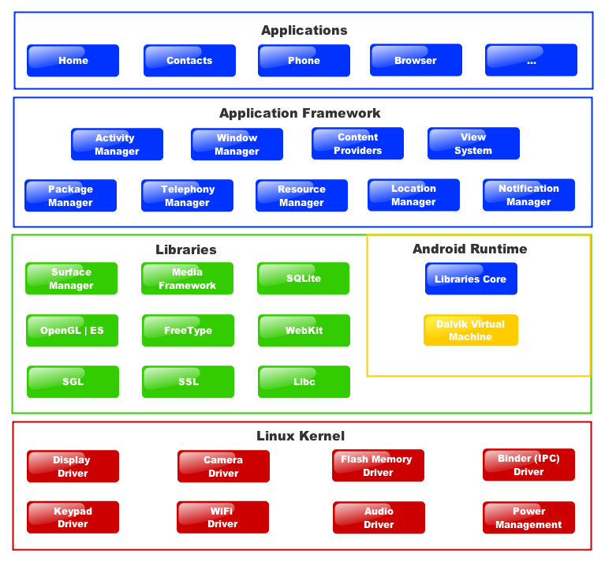
Hình 1.12 Các tầng cơ bản trong hệ điều hành Android

5.2.2.1 Tầng Linux Kernel
Đây là nhân của HĐH Android, mọi xử lý của hệ thống đều phải thông qua tầng này. Linux Kernel cung cấp các trình điều khiển thiết bị phần cứng như Wifi, Bluetooth, Display, Camera...
Kernel hoạt động như một lớp liên kết giữa phần cứng và chứa tất cả các Driver phần cứng của hệ thống.

5.2.2.2 Tầng Native Libraries và Runtime
Native Libraries
System C library - có nguồn gốc từ hệ thống thư viện chuẩn C (libc), điều
chỉnh các thiết bị nhúng trên Linux.
Media Libraries - mở rộng từ PacketVideo's OpenCORE; thư viện hỗ trợ
Playback và Recording của nhiều định dạng Video và hình ảnh phổ biến như:
MPEG4, H.264, MP3, AAC, AMR, JPG, và PNG.
Surface Manager - quản lý việc hiển thị và kết hợp đồ họa 2D và 3D.
LibWebCore - Android dùng lại Webkit Engine cho việc Render trình duyệt
mặc định của HĐH Android browser và cho dạng Web nhúng (như HTML
nhúng).
SGL - 2D engine.
3D libraries - Thư viện 3D dựa trên OpenGL ES 1.0 API, có nâng cấp tăng
tốc "Hardware 3D Acceleration".
FreeType - Render Bitmap và Vector Font.
SQLite - quản lý Database của ứng dụng.
Runtime
Android Runtime chứa Dalvik Virtual Machine (DVM) – một biến thể của Java Virtual Machine, đặc biêt thiết kế và tối ưu hóa cho Android. DVM giúp mỗi ứng dụng Android chạy trong chính tiến trình (Process) của nó với một đại diện (Instance) của DVM.
Ngoài ra, Android Runtime cũng chứa tập hợp các thư viện quan trọng cho phép người lập trình viết ứng dụng sử dụng ngôn ngữ lập trình Java.

5.2.2.3 Tầng Application Framework
Application Framework cung cấp nhiều dịch vụ cấp cao dưới dạng các lớp viết bằng Java (Java Classes) Lập trình viên được phép sử dụng các lớp này để tạo ra các ứng dụng.
Android framework chứa các dịch vụ quan trọng như:
- Activity Manager − Quản lý tất cả các phần của vòng đời (Lifecycle) ứng dụng và các hoạt động ngăn xếp (Activity Stack).
- Content Providers − Cho phép ứng dụng phát hành và chia sẻ dữ liệu với ứng dụng khác.
- Resource Manager − Cho phép truy cập tới những tài nguyên không phải là mã nguồn như chuỗi, cài đặt màu, bố cục giao diện.
- Notifications Manager − Giúp ứng dụng hiển thị thông báo và nhắc nhở người dùng.
- View System − Một tập hợp mở rộng giúp tạo giao diện người dùng.

5.2.2.4 Application
Ở tầng trên cùng là các ứng dụng Android đi kèm với HĐH như Contacts Books, Browser, Games...

5.2.3 Giới thiệu phần mềm Android Studio

5.2.3.1 Khái niệm cơ bản
Android Studio là một phầm mềm bao gồm các bộ công cụ khác nhau dùng để phát triển ứng dụng chạy trên thiết bị sử dụng hệ điều hành Android như các loại điện thoại Smartphone, Tablet... Android Studio được đóng gói với một bộ Code Editor, Debugger, các công cụ Performance Tool và một hệ thống Build/Deploy (trong đó có trình giả lập Simulator để giả lập môi trường của thiết bị điện thoại hoặc Tablet trên máy tính) cho phép các lập trình viên có thể nhanh chóng phát triển các ứng dụng từ đơn giản tới phức tạp.
Việc xây dựng một ứng dụng Mobile (hoặc Tablet) bao gồm rất nhiều các công đoạn khác nhau. Đầu tiên chúng ta sẽ viết mã nguồn (Source Code) của ứng dụng sử dụng máy tính cá nhân hoặc Laptop. Sau đó chúng ta cần Build ứng dụng để tạo File cài đặt. Sau khi Build xong thì chúng ta cần Copy File cài đặt này vào thiết bị Mobile (hoặc Tablet) để tiến hành cài đặt ứng dụng và chạy kiểm thử (Testing). Hãy thử tưởng tượng nếu với mỗi lần viết một dòng Code lại phải Build ứng dụng lại từ đầu, cài đặt trên điện thoại hoặc Tablet và sau đó chạy thử thì sẽ vô cùng tốn thời gian và công sức. Android Studio được phát triển để giải quyết các vấn đề này. Với Android Studio tất cả các công đoạn trên được thực hiện trên cùng một máy tính và các quy trình được tinh gọn tới mức tối giản nhất.

5.2.3.2 Lập trình trên Android Studio
Các nội dung chính sử dụng trong ứng dụng:

5.2.3.2.1 Intent
Intent là cầu nối giữa các Activity mà chúng ta đặt trước (một ứng dụng Android thường bao gồm nhiều Activity, mỗi Activity hoạt động độc lập với nhau và thực hiện những công việc khác nhau).
Intent giúp chúng ta gọi cũng như truyền các dữ liệu cần thiết từ Activity này sang một Activity khác.
Activity A
Activity B
DATA

Hình 1.13 Truyền nhận hai Activity

5.2.3.2.2 Adapter
Adapter là cầu nối để liên kết dữ liệu với giao diện người dùng.
Để sử dụng được Adapter ta phải kế thừa lớp trừu tượng AdapterView, và chúng ta cũng có thể tạo ra một Adapter tùy ý bằng cách này.
- ArrayAdapter: là một lớp chung để gắn các Adapter Views vào một mảng đối tượng, theo mặc định thì ArrayAdapter liên kết cá giá trị toString của từng đối tượng ra TextView trong Layout, chúng ta có thể thay thế TextView bằng các điều khiển khác phức tạp hơn bằng cách sử dụng kỹ thuật Overriding phương thức getView().
- SimpleCursorAdapter: dùng để liên kết các View với con trỏ để trả về câu truy vấn cho Content Provider, nó được định nghĩa trong File XML Layout và liên kết các giá trị ràng buộc bên trong mỗi cột kết quả với View trong Layout.

5.2.3.2.3 Shared Preferences
Khi muốn lưu trữ UI State, User Preferences hay Application Setting, chúng ta muốn có một cơ chế gọn nhẹ để lưu trữ một tập hợp các giá trị được biết đến, Shared Preferences cho phép chúng ta lưu trữ nhóm Key/Value của dữ liệu gốc.

5.2.3.2.4 Cơ sở dữ liệu
Một cơ sở dữ liệu (Database) là một ứng dụng riêng rẽ mà lưu trữ một tập hợp dữ liệu. Mỗi cơ sở dữ liệu có một hoặc nhiều API riêng biệt để tạo, truy cập, quản lý, tìm kiếm và tái tạo dữ liệu nó đang giữ.
Chúng ta sử dụng các Hệ thống quản lý cơ sở dữ liệu quan hệ (RDBMS) lưu giữ và quản lý khối lượng lớn dữ liệu. Nó được gọi là cơ sở dữ liệu quan hệ, bởi vì tất cả dữ liệu được lưu giữ trong các bảng dữ liệu khác nhau và các mối quan hệ được thành lập bởi sử dụng các Primary Key (khóa chính) và một số khóa khác được biết đến như là Foreign Key.

5.2.3.2.5 MySQL
MySQL là một RDBMS nhanh và dễ dàng để sử dụng. MySQL đang được sử dụng cho nhiều công việc kinh doanh từ lớn tới nhỏ. MySQL được phát triển, được công bố, được hỗ trợ bởi MySQL AB, là một công ty của Thụy Điển. MySQL trở thành khá phổ biến vì nhiều lý do:
- MySQL là phần mềm mã ngồn mở.
- MySQL là một chương trình quản lý dữ liệu mạnh mẽ.
- MySQL sử dụng một Form chuẩn của ngôn ngữ dữ liệu nổi tiếng là SQL.
- MySQL làm việc trên nhiều HĐH và với nhiều ngôn ngữ như PHP, Perl, C, C++, Java, …
- MySQL làm việc nhanh và khỏe ngay cả với các tập dữ liệu lớn.
- MySQL rất thân thiện với PHP, một ngôn ngữ rất đáng giá để tìm hiểu để phát triển Web.
- MySQL hỗ trợ các cơ sở dữ liệu lớn, lên tới 50 triệu hàng hoặc nhiều hơn nữa trong một bảng. Kích cỡ file mặc định được giới hạn cho một bảng là 4 GB, nhưng có thể tăng kích cỡ này (nếu HĐH có thể xử lý nó) để đạt tới giới hạn lý thuyết là 8 TB.
- MySQL là có thể điều chỉnh. Giấy phép GPL mã nguồn mở cho phép lập trình viên sửa đổi phần mềm MySQL để phù hợp với môi trường cụ thể của họ.

CHƯƠNG 2: THIẾT KẾ PHẦN CỨNG VÀ CHƯƠNG TRÌNH ĐIỀU KHIỂN

2.1 Thiết kế phần cứng

2.1.1 Sơ đồ khối tổng quát của Node mạng cảm biến

Khối hiển thị LCD
Khối cảm biến

Khối
Công
suất
Khối điều khiển
trung tâm
PIC 16F887
Khối giao tiếp RF

Khối nguồn

Hình 2.1. Sơ đồ khối Node mạng cảm biến.

2.1.1.1 Khối cảm biến
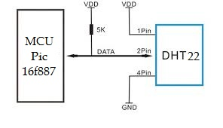
Hình 2.2. Khối cảm biến
- Hệ thống cảm biến là thành phần quan trọng trong bất kì hệ thống giám sát nào. Cảm biến nhiệt độ, độ ẩm DHT22 có nhiệm vụ gửi các thông số đo được về cho bộ xử lý trung tâm để có giải pháp phù hợp với từng gói dữ liệu và xử lý từng tình huống tương ứng.

2.1.1.2 Khối hiển thị
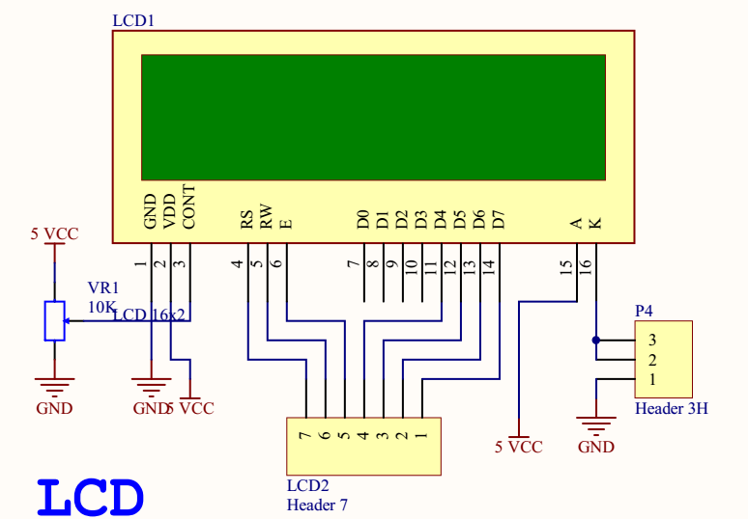
Hình 2.3. Khối hiển thị
- Khối hiển thị sử dụng LCD 16x2 tại mỗi Node để dễ dàng quan sát các thông số đo đạc được, hiển thị các thông báo về điều khiển lên màn hình, để từ đó người dùng có thể dễ dàng quan sát sự thay đổi và đưa ra các quyết định can thiệp kịp thời.

2.1.1.3 Khối nguồn
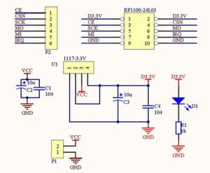
Hình 2.4. Khối nguồn
Khối nguồn bao gồm:
- Nguồn 5V 2A cung cấp cho vi điều khiển trung tâm, khối hiển thị, khối cảm biến, khối Relay.
- Nguồn 3.3V cung cấp riêng cho Module RF: NRF24L01.

2.1.1.4 Khối giao tiếp Module RF
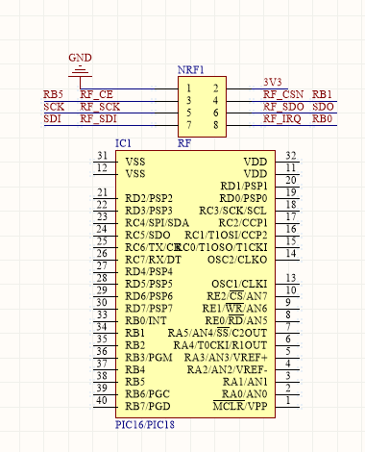
Hình 2.5 Khối giao tiếp RF
Khối giao tiếp RF sử dụng Module NRF24L01. Khối này có nhiệm vụ kết nối vi điều khiển PIC 16f887 với Module NRF24L01, giúp truyền nhận dữ liệu 2 chiều theo chuẩn giao tiếp SPI

2.1.1.5 Khối công suất
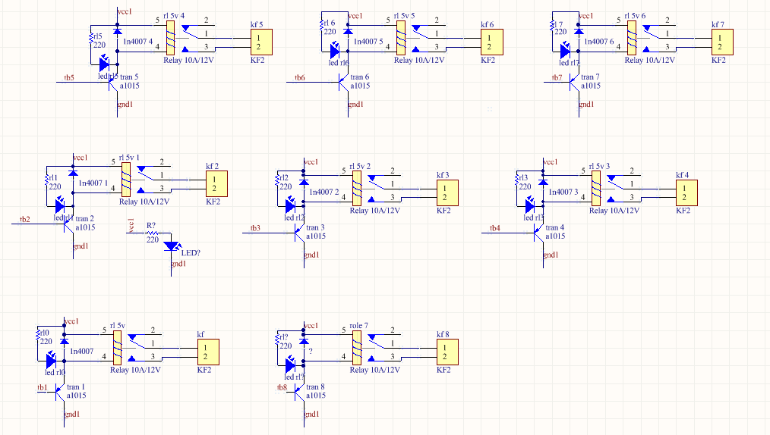
Hình 2.6 Khối công suất
Khối này sử dụng các Relay 5V để thực thi điều khiển thiết bị công suất.

2.1.1.6 Khối điều khiển
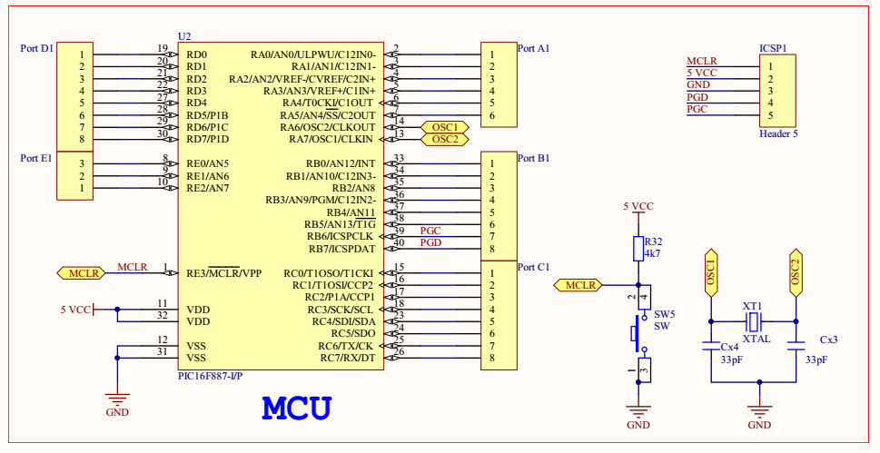
Hình 2.7 Khối điều khiển
- Khối điều khiển trung tâm sử dụng vi điều khiển PIC16F887 làm nhiệm vụ điều khiển toàn bộ hệ thống.
- Sử dụng mạch nạp Burn-E để nạp chương trình cho vi điều khiển.
- Các công tắc để điều khiển cơ khi hệ thống gặp lỗi hay sự cố về mạng.
- Kết nối với khối công suất để điều khiển thiết bị.
- Kết nối với cảm biến để thu thập dữ liệu.
- Kết nối với LCD 16x2 để hiển thị thông số, thông tin.
- Kết nối với modulde NRF24L01 để truyền nhận dữ liệu giữa các Node cảm biến.

2.1.2 Sơ đồ khối tổng quát của Node mạng trung tâm
Khối hiển thị LCD
Khối cảm biến

Khối điều khiển
trung tâm
PIC 16F887
Khối
công
suất
Khối giao tiếp RF

UART

Raspberry Pi 3
Khối nguồn
Web
Server

Hình 2.8. Sơ đồ khối tổng quát Node trung tâm.
Các khối cảm biến, khối hiển thị, khối công suất, khối giao tiếp Module NRF 24L01, khối nguồn, khối điều khiển chính tương tự như tại các Node mạng. Tại Node mạng trung tâm thì có thêm khối giao tiếp giữa PIC và Raspberry Pi để chuyển toàn bộ dữ liệu lên Web Server để xử lý.

Tx
Tx
Rx
Rx

GND
GND

Raspberry Pi
PIC 16F887

Hình 2.9 Giao tiếp UART giữa PIC và Raspberry Pi

2.2 Xây dựng chương trình điều khiển

2.2.1 Giải thuật giữa Node cảm biến và Node trung tâm

BẮT ĐẦU
Đọc dữ liệu từ cảm biến
Nhiệt độ, độ ẩm

Kiểm tra có dữ liệu từ nút tổng không
Gửi giá trị nhiệt độ, độ ẩm về nút tổng

Sai
Hiển thị nhiệt độ, độ ẩm lên LCD

Đúng
Đúng
So sánh với giá trị nhận từ nút tổng

Sai

Điều khiển quạt, máy bơm, hệ thống gia nhiệt

Hình 2.10. Giải thuật tại Node cảm biến.

Giải thích lưu đồ thuật toán:
- Bắt đầu chương trình, vi điều khiển Pic16f887 đọc giá trị từ cảm biến nhiệt độ, độ ẩm, sau đó kiểm tra xem có dữ liệu từ nút tổng gửi xuống hay không, nếu không thì hiển thị giá trị nhiệt độ, độ ẩm đo được lên LCD và gửi về nút tổng. Đọc lại giá trị cảm biến, tiếp tục kiểm tra có dữ liệu từ nút tổng cho đến khi có dữ liệu từ nút tổng gửi xuống thì tiến hành so sánh giá trị đo được với giá trị nút tổng gửi, nếu sai thì điều khiển các thành phần quạt hút, quạt thổi, gia nhiệt, phun sương rồi đọc giá trị cảm biến cho đến khi giá trị cảm biến bằng với giá trị nút tổng gửi xuống thì gửi dữ liệu cảm biến nhiệt độ, độ ẩm lên LCD và nút tổng.

2.2.2 Xây dựng chương trình truyền nhận dữ liệu
*Lưu đồ truyền dữ liệu
Bắt đầu
Kiểm tra dữ liệu

Hiển thị LCD
Khởi tạo LCD, các giao thức truyền thông
truyền nhận
Đưa dữ liệu vào biến đệm
Kết thúc

Khởi tạo RF
Khởi tạo chế độ phát

Đ Đúng
Dữ liệu đọc từ
cảm biến

Sai
Gửi dữ liệu
Về Node trung tâm.

Hình 2.11 Lưu đồ truyền dữ liệu
Giải thích lưu đồ thuật toán:
Khi cấp nguồn thì vi điều khiển sẽ bắt đầu hoạt động. Khối RF sẽ được khởi tạo và được cấu hình ở chế độ phát. Vi điều khiển sẽ kiểm tra dữ liệu gửi về. Nếu có dữ liệu gửi về thì sẽ chuyển dữ liệu vào bộ nhớ đếm để chuẩn bị gửi đi, còn khi không có dữ liệu thì sẽ báo lỗi và chờ nhận dữ liệu. Dữ liệu sau khi được lưu vào bộ nhớ đệm sẽ được gửi đi thông qua sóng RF dải tần 2.4GHz và hiển thị dữ liệu lên LCD.
*Lưu đồ nhận dữ liệu:
Bắt đầu
Kiểm tra dữ liệu
Khởi tạo RF
Khởi tạo chế độ thu
Khởi tạo LCD, các giao thức
truyền nhận
Hiển thị lên LCD
Kết thúc

Đúng

Sai

Hình 2.12 Lưu đồ nhận dữ liệu

Giải thích lưu đồ thuật toán:
Khi cấp nguồn thì vi điều khiển sẽ bắt đầu hoạt động. Khối RF được khởi tạo và được cấu hình ở chế độ thu. Vi điều khiển sẽ kiểm tra dữ liệu được gửi về và lưu trong bộ nhớ đệm thu. Nếu bộ nhớ đệm có dữ liệu được gửi về thì sẽ hiển thị lên LCD, còn không có dữ liệu trong bộ nhớ đệm thì sẽ báo lỗi và gửi lệnh yêu cầu gửi lại bên phía phát.

2.3. Xây dựng ứng dụng “SFarm”

2.3.1. Cấu trúc ứng dụng
Gồm các màn hình và chức năng:
- Màn hình đăng nhập: bảo mật an toàn, ngăn cấm việc truy cập sử dụng trái phép.
- Màn hình chính: hiển thị dữ liệu thu thập của các Node cảm biến, chế độ hoạt động và bảng điều khiển.
- Màn hình hiển thị lịch sử thu thập dữ liệu mỗi Node: xem lại giá trị thu thập cũ đã được lưu trữ.
- Màn hình quản lí tài khoản: đổi mật khẩu truy cập ứng dụng.
- Màn hình cài đặt: cài đặt khoảng giới hạn giá trị an toàn.
- Màn hình lịch sử thao tác điều khiển: kiểm tra và lưu lại thao tác điều khiển.
Tất cả các dữ liệu lưu trữ lại đều có thời gian cụ thể để dễ dàng kiểm tra theo dõi.

2.3.2. Sơ đồ chức năng ứng dụng
ĐĂNG NHẬP
- Nhập tài khoản
- Nhập mật khẩu

LỊCH SỬ GIÁ TRỊ
- Truy cập bảng giá trị lưu trữ
LỊCH SỬ THAO TÁC
- Truy cập bảng lịch sử điều khiển
CÀI ĐẶT
- Cập nhật giá trị giới hạn và thời gian lấy mẫu
QUẢN LÝ TÀI KHOẢN
- Đổi mật khẩu truy cập
MÀN HÌNH CHÍNH
- Hiển thị giá trị thu thập (nhiệt độ, độ ẩm, chế độ hoạt động...)
- Bảng điều khiển các thiết bị (chế độ, gia nhiệt, phun sương, quạt hút...)

CHẾ ĐỘ XEM
- Xem theo ngày hoặc xem toàn bộ

CHẾ ĐỘ XEM
- Xem theo ngày hoặc xem toàn bộ

Hình 2.13 Sơ đồ chức năng ứng dụng

2.3.3. Hình ảnh thực tế

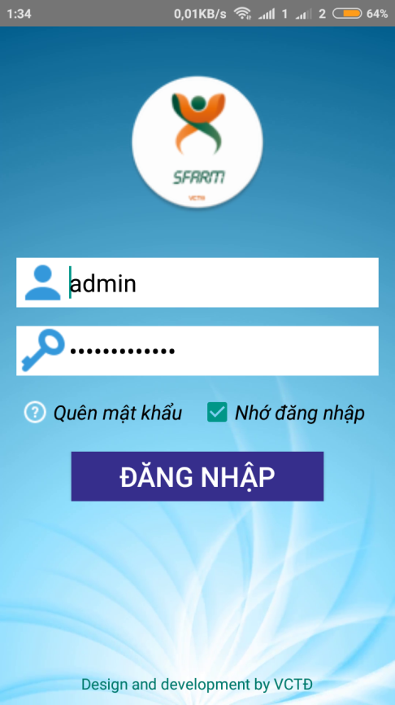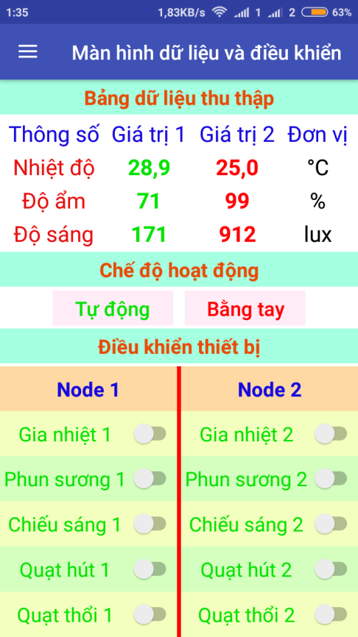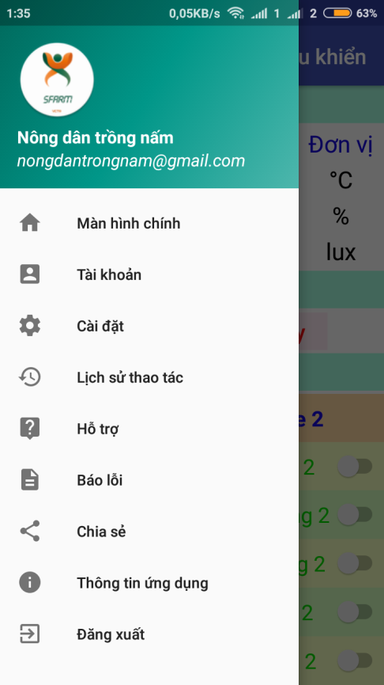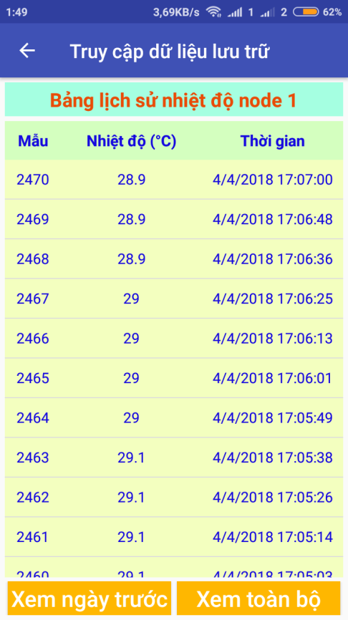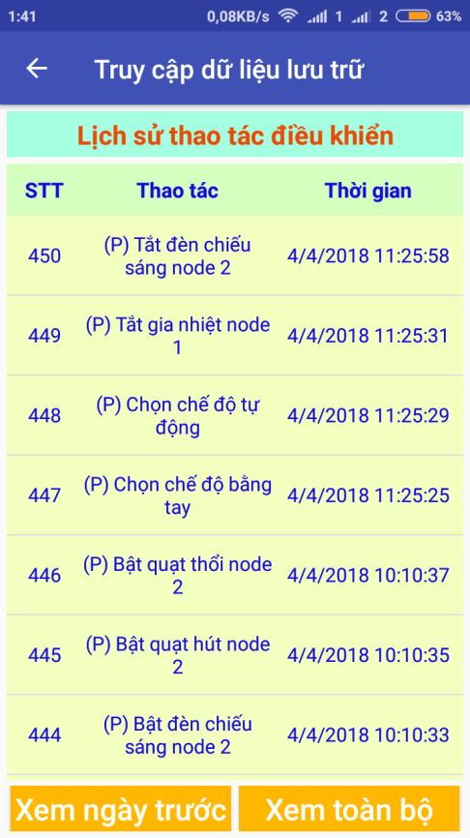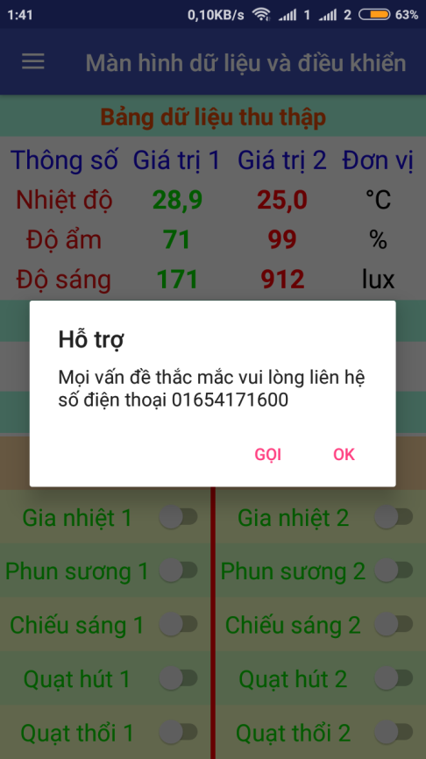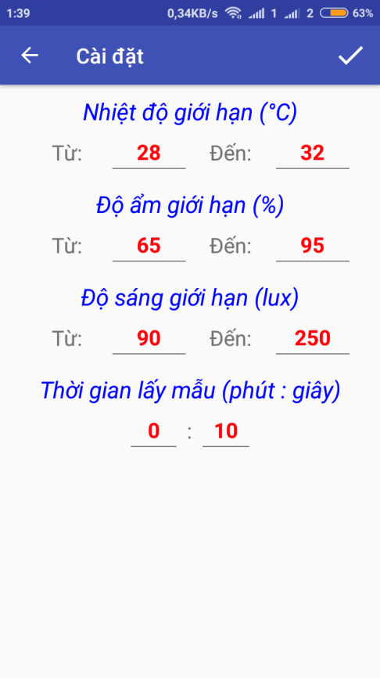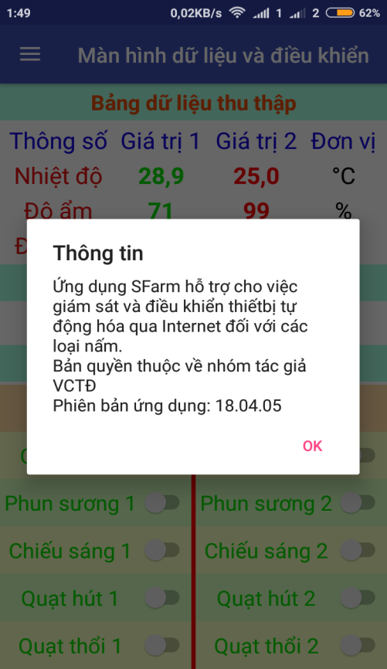
Hình 2.14 Hình ảnh thực tế của ứng dụng Android

2.4.Giải thuật xây dựng Ứng dụng Web

2.4.1 Giao thức giao tiếp mạng HTTP
HTTP là chữ viết tắt của HyperText Transfer Protocol (giao thức truyền tải siêu văn bản). Đây là một giao thức ứng dụng trong bộ các giao thức TCP/IP (gồm một nhóm các giao thức nền tảng cho Internet).

Máy chủ
(Server)
Trình duyệt máy khách
(Client)
Yêu cầu (HTTP)

Phản hồi (HTTP)

Hình 2.15 Giao tiếp mạng HTTP

HTTP hoạt động dựa trên mô hình Client – Server. Trong mô hình này, các máy tính của người dùng sẽ đóng vai trò làm máy khách (Client). Sau một thao tác nào đó của người dùng, các máy khách sẽ gửi yêu cầu đến máy chủ (Server) và chờ đợi câu trả lời từ những máy chủ này. Để có thể nói chuyện được với nhau, các máy chủ và máy khách phải thực hiện việc trao đổi thông qua các giao thức. Một trong những giao thức được sử dụng thường xuyên nhất chính là HTTP.
Khi gõ một địa chỉ URL vào trình duyệt, một lệnh HTTP sẽ được gửi tới Web Server để ra lệnh và hướng dẫn nó tìm đúng trang Web được yêu cầu. Trang Web này sau đó sẽ được kéo về và mở trên trình duyệt Web. Nói đơn giản hơn, HTTP là giao thức giúp cho việc truyền tải file từ một Web Server vào một trình duyệt Web để người dùng có thể xem một trang Web đang hiện diện trên trình duyệt.

2.4.2 Mô hình hoạt động của Website
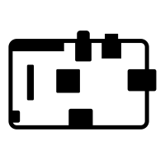
Raspberry Pi
Lệnh
Dữ liệu

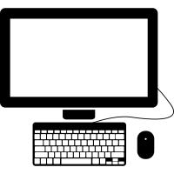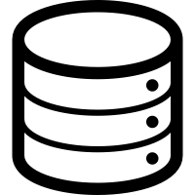
Kết quả trả về
Yêu cầu
Phản hồi
Truy vấn
Máy khách Máy chủ Cơ sở dữ liệu
Hình 2.16 Mô hình hoạt động của Website

2.4.3.Giải thuật lấy dữ liệu từ Rasperry Pi và lưu trữ dữ liệu vào Cơ sở dữ liệu
BẮT ĐẦU
Khởi tạo hệ thống
Chuẩn bị kịch bản Python
Khởi tạo đối tượng
kiểu HTTP
Gửi dữ liệu đến mã PHP trên Server
PHP kiểm tra dữ liệu
Lưu vào Cơ sở dữ liệu
Kết thúc
Không làm gì cả

Sai
Đúng

Hình 2.17 Giải thuật lấy dữ liệu từ Rasperry Pi
và lưu trữ dữ liệu vào Cơ sở dữ liệu

2.4.4 Giải thuật điều khiển bằng tay
Bắt đầu

Khởi tạo Website

Nhấn Node điều khiển

Khởi tạo đối tượng kiểu HTTP

Mã PHP kiểm tra dữ liệu gửi đến
Mã PHP kiểm tra dữ liệu gửi đến
Gửi dữ liệu điều khiển đến mã PHP ở Raspberry Pi
Gửi dữ liệu điều khiển đến mã PHP ở Server

Xuất tín hiệu mức cao ra chân GPIO của Raspberry Pi
Không
on

off
Có
Lưu thao tác điều khiển vào Cơ sở dữ liệu
Xuất tín hiệu mức thấp ra chân GPIO của Raspberry Pi

Kết thúc
Hình 2.18 Giải thuật điều khiển bằng tay

2.4.5.Giải thuật điều khiển tự động
Bắt đầu
Khởi tạo đối tượng kiểu HTTP
Gửi dữ liệu điều khiển đến mã PHP ở Raspberry Pi
Gửi dữ liệu điều khiển đến mã PHP ở Server
Mã PHP kiểm tra dữ liệu gửi đến
Có
Kiểm tra thông số cuối cùng được gửi lên nằm trong hay ngoài khoảng cho phép

Trong khoảng cho phép

Ngoài khoảng cho phép

Mã PHP kiểm tra dữ liệu gửi đến
Xuất tín hiệu mức cao ra chân GPIO của Raspberry Pi
Không
on

Lưu thao tác điều khiển vào Cơ sở dữ liệu
Xuất tín hiệu mức thấp ra chân GPIO của Raspberry Pi
off

Kết thúc

Hình 2.19 Giải thuật điều khiển tự động

2.4.6. Cấu trúc giao diện Ứng dụng Web

GIAO DIỆN

LƯU TRỮ
THIẾT LẬP
ĐIỀU KHIỂN
TRANG CHỦ

Hình 2.20 Giao diện Web

* Trang chủ
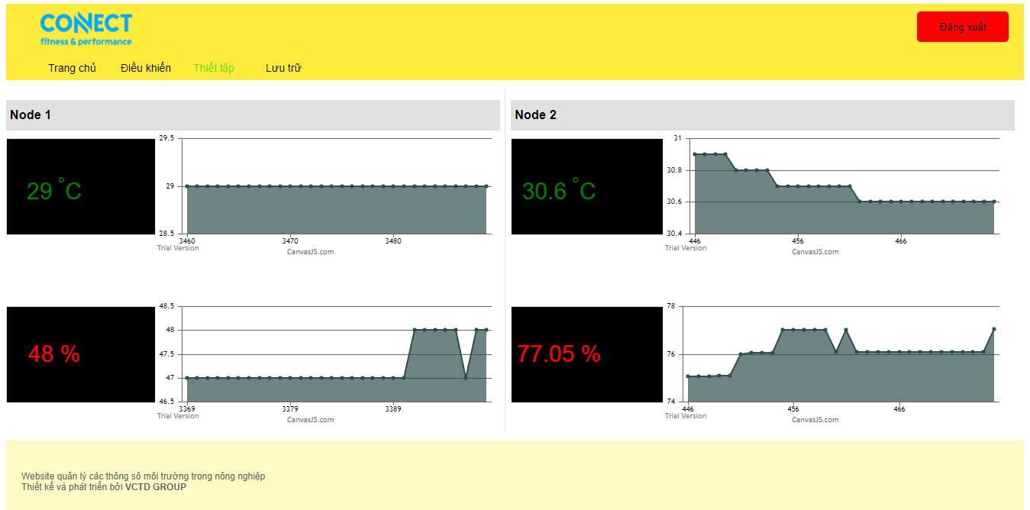
Hình 2.21 Ảnh giao diện trang chủ
Đây là phần giao diện đầu tiên xuất hiện sau khi đăng nhập Website. Trong phần này chứa giá trị các thông số môi trường của tất cả các cảm biến được lắp đặt trong nông trại, thay đổi theo thời gian thực, được thể hiện bằng số và bằng đồ thị. Hiển thị bằng số giúp người quản lý biết được trạng thái hiện tại của các thông số môi trường, đồ thị giúp quan sát được sự biến động của môi trường trong một khoảng thời gian nhất định theo mong muốn của người quản lý.
Các thông số tự động đổi màu khi cần thiết để cho thấy mức độ an toàn của môi trường. Với màu xanh lá cây, các thông số đang trong ngưỡng cho phép của đối tượng canh tác. Với màu đỏ, cho thấy thông số môi trường đang nằm ngoài ngưỡng cho phép, có thể ức chế sự phát triển của cây trồng, vật nuôi, và cần được điều tiết để quay về mức an toàn.

* Điều khiển

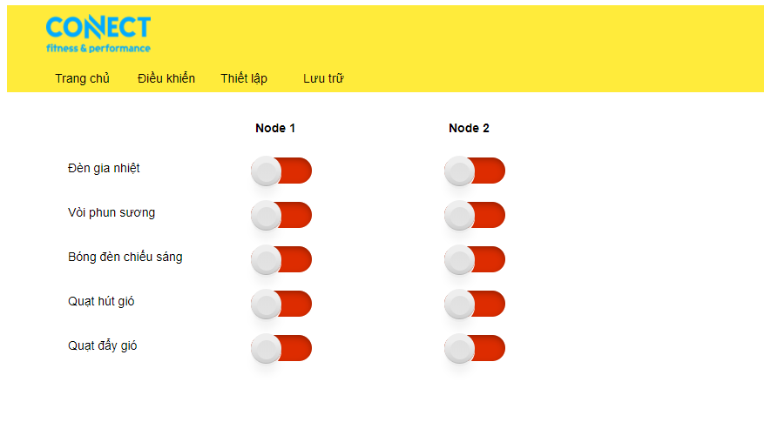

Hình 2.22 Giao diện điều khiển

Đây là phần điều khiển các thiết bị chấp hành được lắp đặt ở nông trại để thay đổi các thông số môi trường, trong dự án này bao gồm: nhiệt độ, độ ẩm và ánh sáng. Hệ thống hoạt động tự động toàn thời gian, nhưng phần này được thiết kế ra để cho phép người quản lý tác động đóng ngắt trực tiếp bất cứ khi nào họ muốn mà không theo sự điều khiển tự động của hệ thống (từ số liệu các cảm biến thu thập được hệ thống dựa vào đó điều tiết ngược lại các thiết bị chấp hành để có môi trường hợp lý cho sự phát triển của đối tượng canh tác).

* Thiết lập

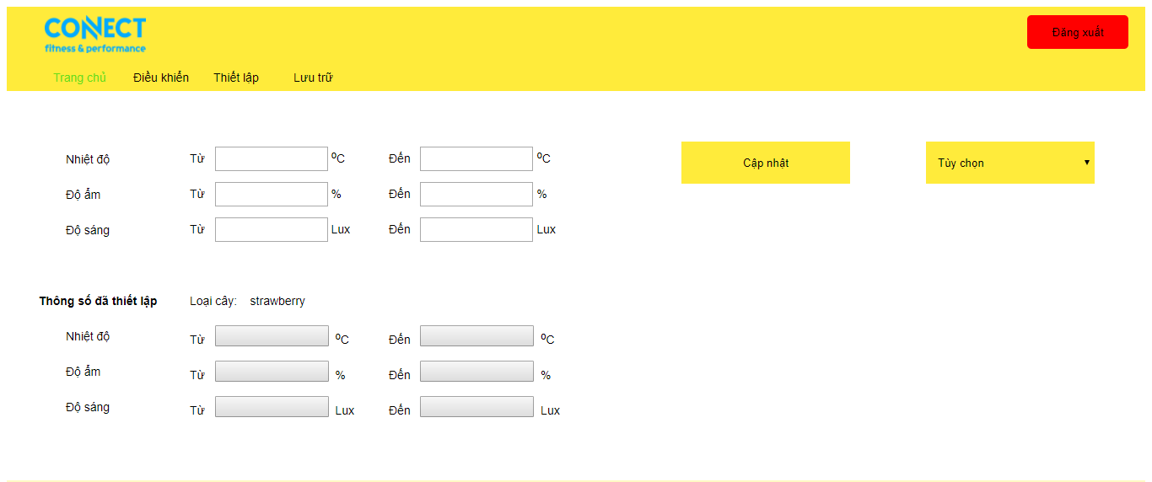
Hình 2.23 Giao diện thiết lập thông số
Phần này cung cấp mẫu điền thông tin cho người quản lý. Với dải thông số mà người quản lý nhập vào hệ thống sẽ dựa vào đó để điều khiển các thiết bị chấp hành. Ở đây hệ thống cũng cho phép mở rộng các loại đối tượng canh tác, mỗi đối tượng có một bộ thông số riêng phù hợp với chúng, giúp người quản lý có thể chọn ngay bộ thông số phù hợp mà không cần phải nhập thủ công vào mẫu. Khi đối tượng nào được chọn, bộ thông số của chúng sẽ hiển thị ở phần dưới để người quản lý nắm được thông tin.

*Lưu trữ

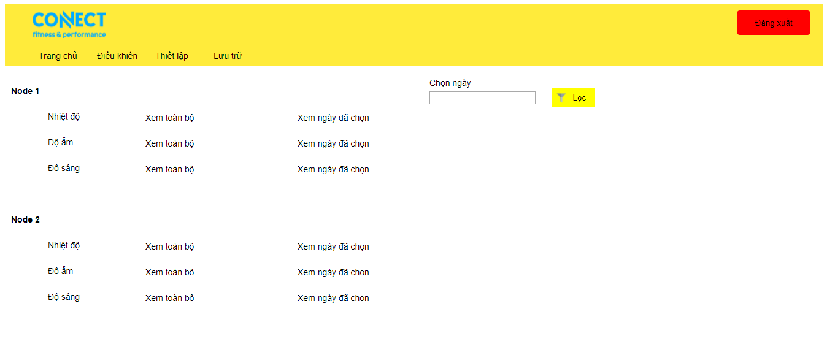
Hình 2.24 Giao diện lưu trữ
Phần này lưu lại toàn bộ dữ liệu mà các cảm biến đã thu thập được, cho phép người quản lý xem lại để có hướng điều chỉnh phù hợp. Có thể xem toàn bộ dữ liệu từ lúc bắt đầu hoạt động đến thời điểm hiện tại hoặc xem theo từng ngày cụ thể.

CHƯƠNG 3: KẾT QUẢ ĐẠT ĐƯỢC VÀ HƯỚNG PHÁT TRIỂN

3.1 Kết quả đạt được
Mạch Node cảm biến:
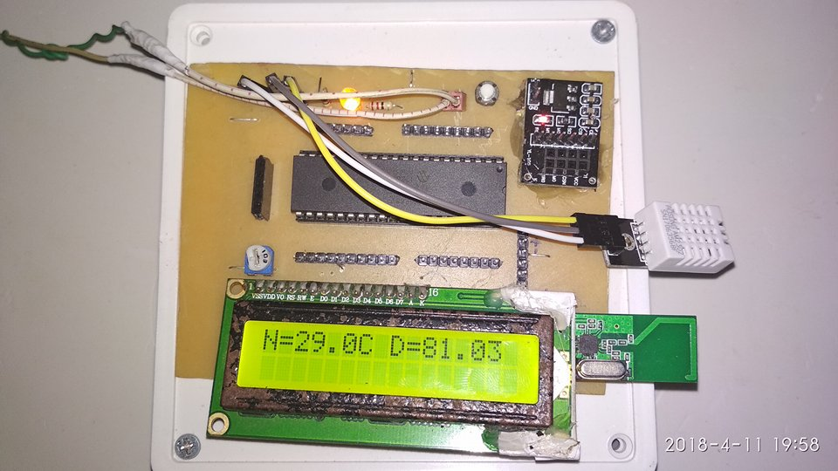
Hình 3.1. Hình ảnh thực tế Node cảm biến
Kết quả phần cứng đạt được:
- Đo đạc được các thông số nhiệt độ, độ ẩm.
- Hiển thị kết quả lên màn hình LCD.
- Truyền dữ liệu từ Node cảm biến đến Node trung tâm và gửi lên Web Server.
- Các giá trị được thu thập liên tục theo thời gian thực.
- Hoạt động theo đúng chương trình giải thuật đưa ra.
Node trung tâm:
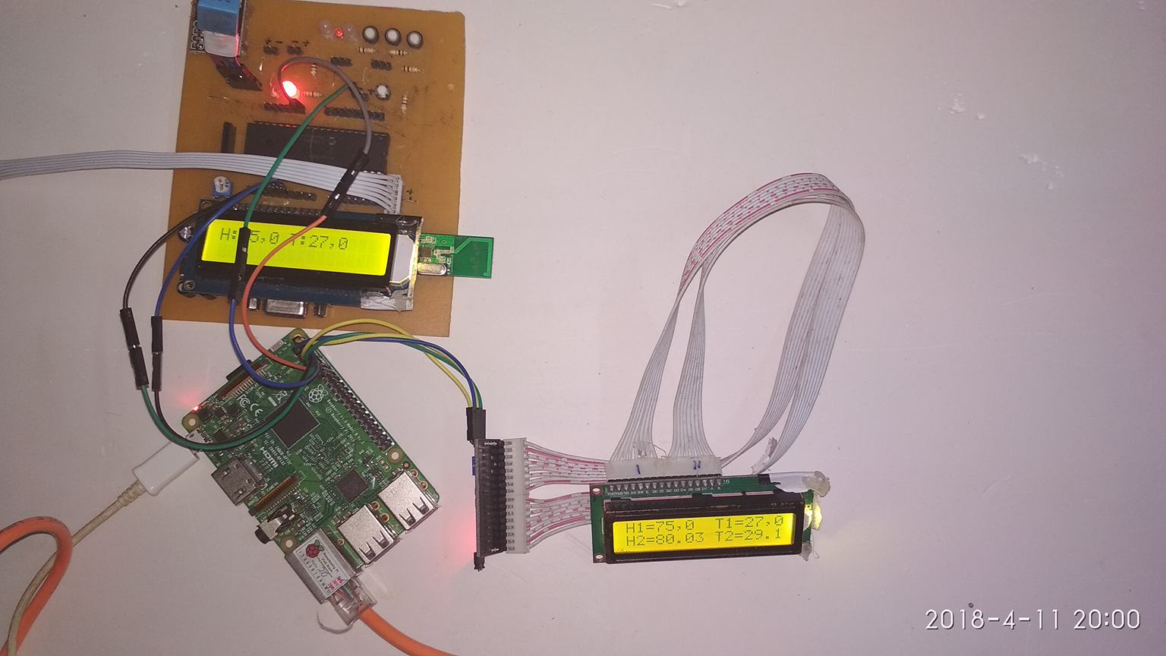
Hình 3.2 Hình ảnh mạch thật mạch Node trung tâm

- Thu thập dữ liệu và hiển thị lên màn hình LCD
- Nhận được dữ liệu từ Node cảm biến gửi về
- Điều khiển thiết bị thông qua Web và thiết bị di động
- Toàn bộ dữ liệu dược gửi lên Web Server để xử lý, lưu trữ, đưa ra các đồ thị, thống kê.
Kết luận:
Qua thời gian nghiên cứu, về cơ bản thì đề tài đã được hoàn thành. Đề tài được hoàn thành nhờ sự hướng dẫn nhiệt tình, tận tâm của Thầy Nguyễn Đình Luyện, ngoài ra cũng là sự nỗ lực, tìm hiểu và nghiên cứu của mỗi cá nhân trong nhóm. Đề tài sau khi hoàn thành đã thu được một số kết quả nhất định như sau:
- Mạch điện được thiết kế, thi công hoàn chỉnh và đã được chạy thực tế.
- Thu thập dữ liệu từ Node cảm biến gửi về Node trung tâm và gửi lên Server để lưu trữ và xử lý.
- Hệ thống Node cảm biến qua mạng RF thực hiện được các nhiệm vụ sau:
- Giám sát, thu thập các giá trị nhiệt độ, độ ẩm
- Điều khiển thiết bị tự động khi các giá trị nằm ngoài khoảng giá trị thiết lập
- Truyền dữ liệu tốt với khoảng cách tầm 50m
- Hệ thống Web giám sát và điều khiển
- Thiết kế và xây dựng hoàn thành Web với giao diện đơn giản, mang tính thẩm mỹ.
- Xây dựng được cơ sở dữ liệu để lưu trữ toàn bộ các dữ liệu được gửi về.
- Có chức năng bảo mật nhờ đăng nhập tài khoản và mật khẩu.
- Có thể giám sát toàn bộ các Node cảm biến .
- Các thông số được đồ thị hóa để dễ dàng phân tích .
- Thiết lập được các khoảng giá trị trên Web.
- Xây dựng cơ sở dữ liệu cho từng loại cây trồng riêng.
- Thiết bị di động
- Hoàn thành ứng dụng trên Smartphone
- Ứng dụng có thể theo dõi các thông số, ngoài ra có thể điều khiển thiết bị
- Ứng dụng đơn giản, dễ sử dụng, giao diện đơn giản
- Có chức năng đăng nhập tài khoản mật khẩu để bảo mật

3.2 Hướng phát triển đề tài
Do thời gian thực hiện đề tài có hạn và lượng kiến thức khá rộng nên để tài thực hiện xong chỉ đáp ứng một phần của một hệ thống hoàn chỉnh. Vì vậy để đề tài này thêm phong phú hơn, mang nhiều tính thực tế hơn nữa và có khả năng ứng dụng cao hơn thì nhóm đề xuất thêm một số ý kiến phát triển đề tài sau:
- Mở rộng ứng dụng điện thoại trên nền tảng IOS.
- Mở rộng phạm vi ứng dụng không chỉ với các loại nấm mà còn với các loại cây trồng hoặc vật nuôi khác.
- Đề tài có thể phát triển thêm để áp dụng vào Smarthome.
- Mở rộng quy mô bằng việc tăng số Node mạng cảm biến.
-Tăng tính chủ động để đáp ứng yêu cầu di động của các Node mạng bằng
cách kết hợp với Module Sim để sử dụng đường truyền 3G.
- Trên website sẽ phát triển thêm ứng dụng để giám sát, theo dõi mỗi loại cây trồng riêng, nhằm tăng tính linh hoạt.
Hy vọng với những hướng phát triển nêu trên cùng với những ý tưởng, góp ý của các thầy cô, các bạn đọc sẽ phát triển hơn nữa đề tài này, khắc phục những hạn chế, tồn tại của đề tài, làm cho đề tài trở nên phong phú hơn, mang tính ứng dụng cao vào thực tế cuộc sống, phục vụ cho những lợi ích của con người.

TÀI LIỆU THAM KHẢO
Tài liệu Tiếng Việt
[1] Nguyễn Đình Phú, Vi Xử Lý 2, Trường Đại học Sư phạm kỹ thuật Thành phố Hồ Chí Minh, 2007.
[2] Lê Minh Hoàng, Giải thuật và lập trình, Trường Đại học Sư phạm Hà Nội, 1999-2002
Tài liệu Tiếng Anh
[1] Muhammad Ali Mazidi, Rolin D.McKinlay, Danny Causey (2008), PIC Microcontroller and Embedded Systems, Courier Kendallville, Inc
Tài liệu trên Internet
[1] www.picvietnam.com
[2] www.microchip.com
[3] www.dientu4u.com
[4] https://Raspberrypi.vn
[5] http://mlab.vn
[6] http://www.alldatasheet.com
[7] http://linhkien69.vn
[8] http://banlinhkien.vn
[9] http://www.circuitbasics.com
[10] “Online Web Tutorials”. Internet: https://www.w3schools.com/
[11] “Giới thiệu về HTML”. Internet: https://vi.wikipedia.org/wiki/HTML
[12] “Giới thiệu về CSS”. Internet: https://vi.wikipedia.org/wiki/CSS
[13] “Giới thiệu về Javascript”. Internet: https://vi.wikipedia.org/wiki/JavaScript
[14] “Giới thiệu về PHP”. Internet: https://vi.wikipedia.org/wiki/PHP
[15] “Giới thiệu về Python”. Internet: https://vi.wikipedia.org/wiki/Python_(ng%C3%B4n_ng%E1%BB%AF_l%E1%BA%ADp_tr%C3%ACnh)
[16] “PHP5 Manual”. Internet: http://www.php5.org
[17] “Python 2.7.14 Documentation”. Internet: https://docs.Python.org/2/index.html
[18] “HTTP”. Internet: https://developer.mozilla.org/en-US/docs/Web/HTTP
[19] “Cài đặt Web Server và PHP, MySQL trên Raspbian”. Internet: https://Raspberrypi.vn/thu-thuat-Raspberry-pi/cai-dat-Web-Server-va-php-mysql-tren-raspbian-847.pi
[20] “PHP and MySQL”. Internet: https://www.tutorialspoint.com/php/php_and_mysql.htm
[21] “Giới thiệu Android”. Internet: https://vi.wikipedia.org/wiki/Android_(h%E1%BB%87_%C4%91i%E1%BB%81u_h%C3%A0nh)
[22] “Kiến trúc Android”. Internet: https://viblo.asia/p/kien-truc-Android-GrLZDVgg5k0
[23] “Giới thiệu Android Studio”. Internet: https://www.codehub.vn/Gioi-Thieu-Ve-Android-Studio
[24] “Android Developer Preview”. Internet: https://developer.Android.com/index.html

